PRITARTA
Ukmergės rajono savivaldybės
tarybos 2017 m. kovo 30 d.
sprendimu Nr. 7-36

UKMERGĖS RAJONO SAVIVALDYBĖS MERO
2016 METŲ ATASKAITA

I SKYRIUS
SAVIVALDYBĖS TARYBA

2016 m. Ukmergės rajono savivaldybės tarybos (toliau – Savivaldybės taryba) sudėtyje įvyko pokyčių. Vietoje į Lietuvos Respublikos Seimą išrinkto Juozo Varžgalio darbą Savivaldybės taryboje perėmė Danutė Užkurėlytė. Tarybos nario priesaiką ji davė praėjusių metų lapkričio mėnesį vykusiame posėdyje.

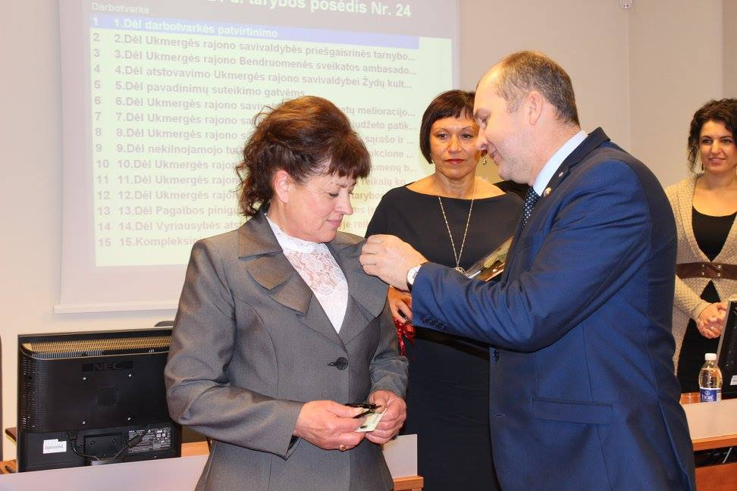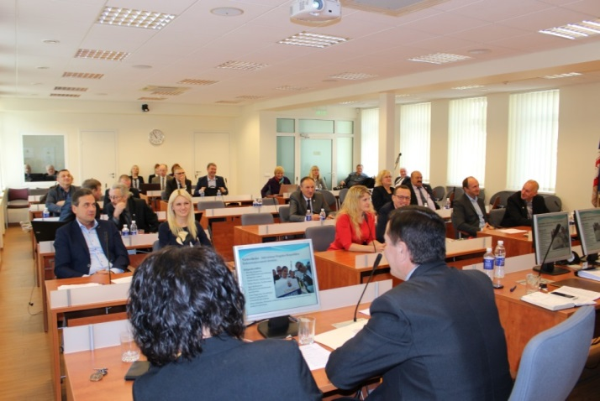

Savivaldybės tarybos narių amžiaus vidurkis – 52 metai.
Jauniausiam – 28 metai.
Vyriausiam – 68 metai.

II SKYRIUS
SAVIVALDYBĖS TARYBOS NARIŲ FRAKCIJOS

Savivaldybės tarybos veiklos reglamente numatyta, kad Tarybos nariai, norintys įkurti frakciją, pateikia merui pareiškimą. Apie frakcijos įkūrimą meras turi paskelbti artimiausiame Tarybos posėdyje.
Ukmergės rajono savivaldybės tarybos nariai 2016 m. (kaip ir 2015 m.) Savivaldybės taryboje veikė susivieniję į šias frakcijas:

Savivaldybės tarybos daugumą atstovaujančios frakcijos:
Darbo partijos frakcija
Seniūnas – Kazys Cesevičius.
Nariai: Arūnas Civilka, Rolandas Janickas, Vidmantas Krikštaponis, Arvydas Pėšina, Darius Varnas, Jurgita Vijūnė.
Lietuvos socialdemokratų partijos frakcija
Seniūnas – Jonas Grybauskas.
Nariai: Aira Dudėnienė, Arūnas Jasaitis, Andrius Lyška, Valdas Petronis, Klavdija Stepanova.
Tėvynės sąjungos-Lietuvos krikščionių demokratų frakcija
Seniūnė – Birutė Žilėnienė.
Nariai: Vytautas Česnaitis, Juozas Galiauskas, Vladas Kovarskas.

Savivaldybės tarybos mažumą (opoziciją) atstovaujančios frakcijos:
Valstiečių ir žaliųjų frakcija
Seniūnas – Romas Pivoras (vietoje Juozo Varžgalio nuo 2016 m. gruodžio mėn.)
Nariai: Elena Mirinavičienė, Gintaras Plevokas, Danutė Užkurėlytė (vietoje Juozo Varžgalio nuo 2016 m. gruodžio mėn.).
Sąjūdžio frakcija
Seniūnas – Regimantas Baravykas.
Nariai: Andrius Kalesnikas, Algirdas Kopūstas.

Sutartį dėl valdančiosios koalicijos sudarymo Ukmergės rajono savivaldybės taryboje pasirašė Lietuvos socialdemokratų partijos Ukmergės skyrius, Darbo partijos Ukmergės skyrius ir Tėvynės sąjungos-Lietuvos krikščionių demokratų partijos Ukmergės skyrius.

Lietuvos valstiečių ir žaliųjų sąjungos bei Lietuvos laisvės sąjungos (liberalų) atstovai, išrinkti į Ukmergės rajono savivaldybės tarybą, sudaro mažumos (opozicinę) koaliciją. Koalicijos vadovą Juozą Varžgalį išrinkus Lietuvos Respublikos Seimo nariu, jo pareigas perėmė ir šios koalicijos vadove tapo Elena Mirinavičienė. Prie mažumos opozicinės koalicijos nuo 2017 m. prisijungė ir Savivaldybės tarybos narė Nijolė Giedraitienė.

Frakcijų seniūnų sueiga

Ukmergės rajono savivaldybės tarybos frakcijų interesai atstovaujami Frakcijų seniūnų sueigoje, kurią sudaro meras, mero pavaduotojas ir frakcijų seniūnai. Frakcijų seniūnų sueiga yra Savivaldybės tarybos institucija, kurios pagrindiniai uždaviniai:
• svarstyti Savivaldybės tarybos posėdžių darbotvarkes;
• derinti savivaldybei užsienyje atstovaujančių oficialių delegacijų sudėtį.

2016 metais vyko 11 Frakcijų seniūnų sueigų.
Frakcijų seniūnų sueigoje 2016 m. rekomenduota į Savivaldybės tarybos posėdžių darbotvarkes įtraukti 16 papildomų klausimų ir 8 informacijas.

Frakcijų seniūnų sueigoje derintos šių savivaldybei užsienyje atstovaujančių oficialių delegacijų sudėtys:
• išvykos į Podolės Kameneco miestą Ukrainoje 2016 m. gegužės 20–21 d. dalyvauti Podolės Kameneco miesto šventėje ir tarptautiniame nacionalinių kultūrų festivalyje „Septynių lobių sala“;
• išvykos į Tarnovo Podgorne savivaldybę Lenkijoje dalyvauti miesto šventės renginiuose 2016 m. liepos 1–3 d.;
• išvykos į Rusijos federacijos Kaliningrado srities Pionersko miestą dalyvauti Pionersko miesto dienų renginyje – Žvejo dienoje – 2016 m. liepos 9–10 d.;
• išvykos į Latvijos Respublikos Lyvanų miesto šventę 2016 m. liepos 15–17 d.;
• išvykos į Mulhauzeno miestą Vokietijoje, dalyvauti tradiciniame Kermošiuje 2016 m. rugpjūčio 26–29 d.;
• išvykos į Svisločiaus miestą Baltarusijoje 2016 m. rugsėjo 2–4 d. dalyvauti renginiuose, skirtuose Svisločiaus miesto 760-osioms metinėms, ir tradicinėje Svisločiaus mugėje;
• išvykos į Kiškunmaišos miestą Vengrijoje 2016 m. rugsėjo 8–11 d. dalyvauti miesto šventės renginiuose;
• išvykos į Bad Langensalcos miestą Unstrut-Hainich apskrityje, Vokietijoje, 2016 m. spalį.

III SKYRIUS
SAVIVALDYBĖS TARYBOS POSĖDŽIAI

2016 metais vyko 14 Savivaldybės tarybos posėdžių. Du iš jų buvo išvažiuojamieji, vienas – iškilmingas. Savivaldybės tarybos posėdis – svarbiausių ir aktualiausių rajono gyventojams sprendimų priėmimo vieta ir pagrindinė Tarybos veiklos forma. Tokiu būdu Savivaldybės taryba įgyvendina savo įgaliojimus ir sprendžia jos kompetencijai priskirtus klausimus, taip sukurdama ir įgyvendindama viso rajono plėtros strategiją.

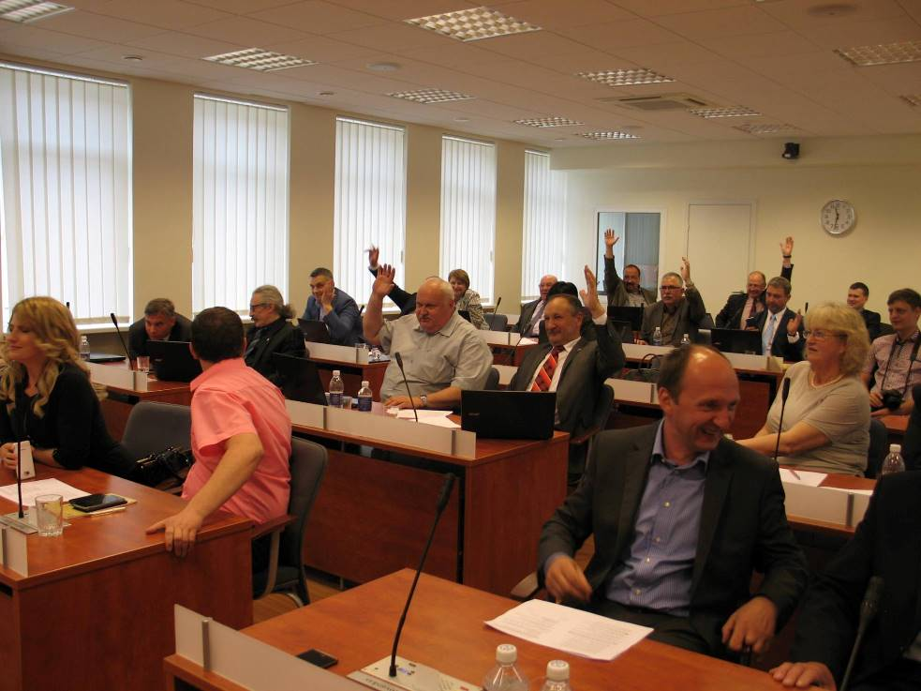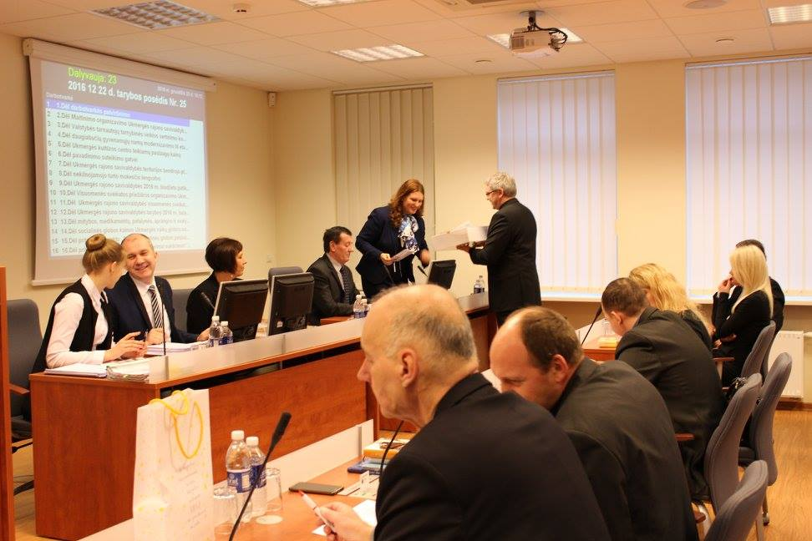

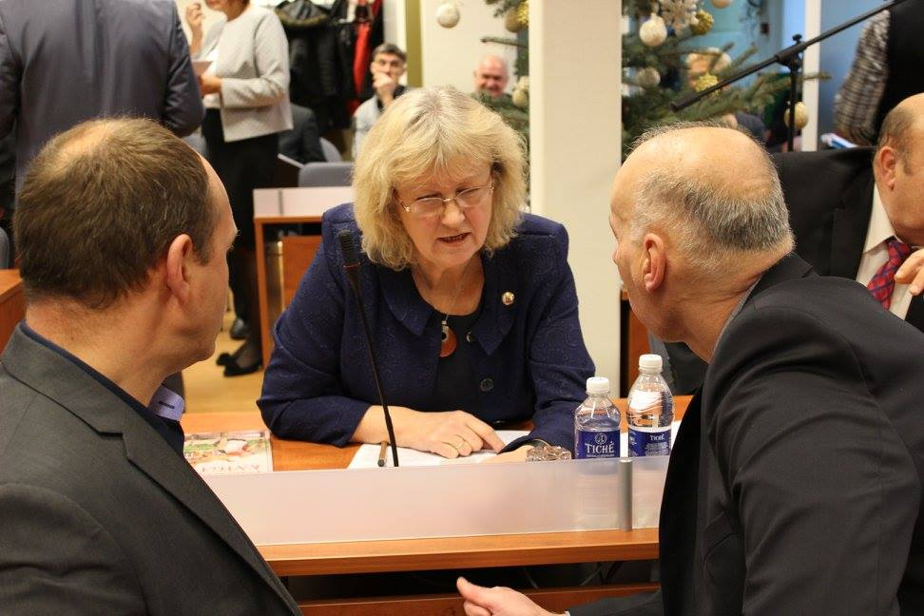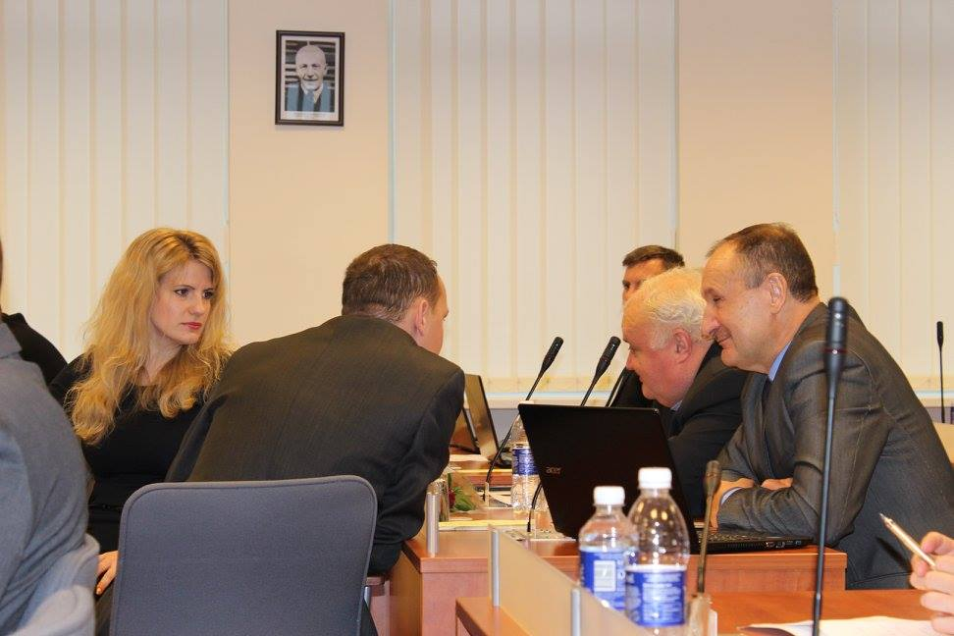

Iškilmingas Savivaldybės tarybos posėdis

Iškilmingas Savivaldybės tarybos posėdis – neatskiriama Ukmergės miesto šventės dalis. Tradiciškai iškilmingo posėdžio metu pagerbiamas Ukmergės rajono Garbės pilietis. Ukmergės rajono garbės piliečio vardas pradėtas teikti nuo 2011 metų. Kasmet į Garbės piliečio knygą įrašoma vis nauja pavardė: Alfonso Bernoto, Zigmo Zinkevičiaus, Vygaudo Ušacko, Jūratės Martinkutės, Jono Žentelio. 2016 metais Savivaldybės taryba Ukmergės rajono Garbės piliečiu vienbalsiai pripažino kraštietį, ilgametį Lietuvos Respublikos Seimo narį Julių Veselką. Naujajame Ukmergės kraštotyros muziejaus pastate vykęs iškilmingas posėdis buvo skirtas jo atminimui ir pagerbimui.
Ukmergės rajono Garbės piliečio vardas suteikiamas Lietuvos Respublikos ir užsienio valstybių piliečiams už ypatingus nuopelnus ir pastangas bei išskirtinį indėlį į Ukmergės rajono mokslo, švietimo, kultūros, sporto, ekonomikos, socialinio vystymo bei kitas sritis ir aktyvią visuomeninę veiklą.

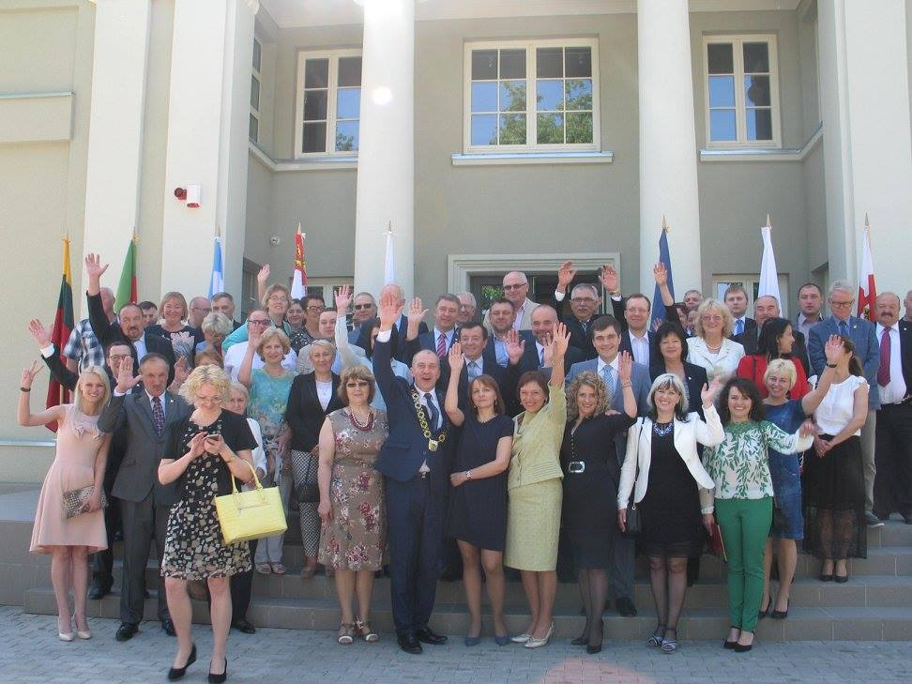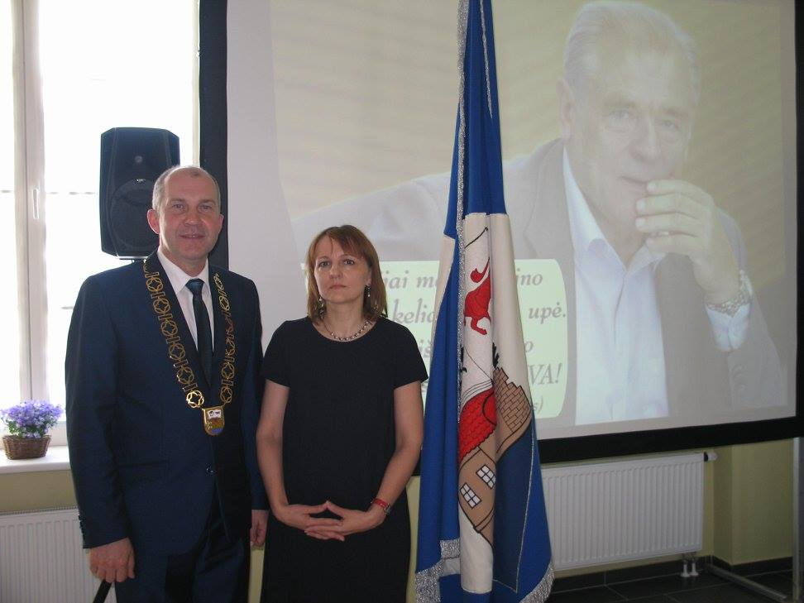
Išvažiuojamieji Savivaldybės tarybos posėdžiai

Išvažiuojamieji Savivaldybės tarybos posėdžiai, kaip ir praėjusiais metais, buvo orientuoti į tikslinių sričių problematiką. Pavasarį dėmesys skirtas rajono turizmo klausimams, aplankyti turizmui skirti objektai Vidiškių ir Veprių seniūnijose, Ukmergės mieste. Metų pabaigoje domėtasi saugumo ir viešosios tvarkos klausimais. Posėdžio dalyviai susipažino su krašto apsaugos savanorių pajėgų veikla, saugios kaimynystės idėjomis, rajono policijos komisariato veikla bei naujai įrengta vaizdo stebėjimo sistema Ukmergės miesto gatvėse. Daug dėmesio skirta priešgaisrinei saugai, kaimo ugniagesių komandų darbo kokybės gerinimui. Po išvažiuojamųjų posėdžių Savivaldybės taryba patvirtino posėdžių metu iškeltų problemų sprendimo veiksmų planus.

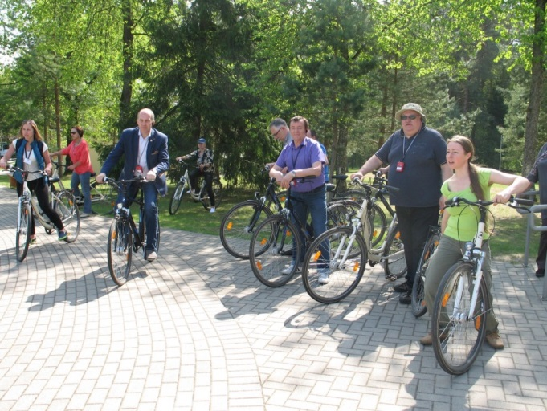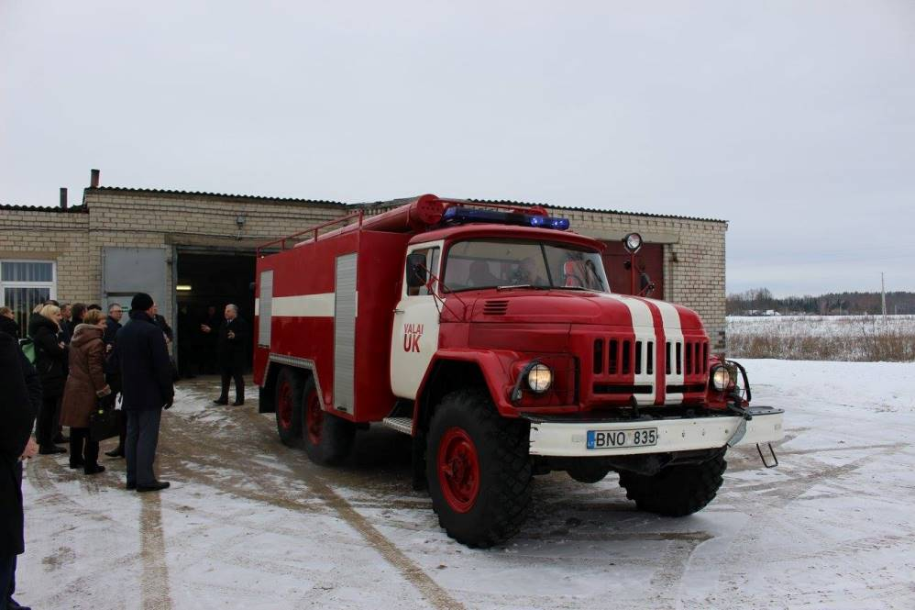

Savivaldybės tarybos posėdžių lankomumas

Savivaldybės tarybos narių dalyvavimo Tarybos posėdžiuose bendras lankomumas 2016 metais siekė 89 proc. Detalesnė informacija, susijusi su Savivaldybės tarybos narių dalyvavimu posėdžiuose, pateikiama šios ataskaitos priede.

Savivaldybės tarybos posėdžio data | Dalyvavo narių | Procentai
2016 m. sausio 28 d. | 24 | 96
2016 m. vasario 19 d. | 24 | 96
2016 m. kovo 31 d. | 25 | 100
2016 m. balandžio 28 d. | 24 | 96
2016 m. gegužės 13 d. (išvažiuojamas) | 20 | 80
2016 m. gegužės 26 d. | 25 | 100
2016 m. gegužės 28 d. (iškilmingas) | 20 | 80
2016 m. birželio 30 d. | 25 | 100
2016 m. rugpjūčio 26 d. | 22 | 88
2016 m. rugsėjo 29 d. | 20 | 80
2016 m. spalio 27 d. | 23 | 92
2016 m. lapkričio 11 d. (išvažiuojamas) | 18 | 72
2016 m. lapkričio 24 d. | 20 | 80
2016 m. gruodžio 22 d. | 23 | 92
Bendras lankomumas: |  | 89

Savivaldybės tarybos sprendimai

2016 metais pateiktas ir užregistruotas 301 Savivaldybės tarybos sprendimo projektas, priimti 298 sprendimai. Pagrindiniai Savivaldybės tarybai teikiamų sprendimų projektų rengėjai – savivaldybės administracijos skyrų vedėjai ir specialistai. Atskirais atvejais sprendimų projektus rengė Savivaldybės tarybos nariai, Sekretoriatas, savivaldybės kontrolierė.

Didžioji dauguma Savivaldybės tarybai teikiamų svarstyti klausimų pirmiausia buvo nagrinėjami komitetuose, prieš Tarybos posėdžius aptariami Frakcijų seniūnų sueigose.

Savivaldybės tarybos sprendimų apžvalga

2016 m. vykusiuose posėdžiuose Savivaldybės taryba:
- pritarė net 27 investicinių projektų įgyvendinimui, kurie iki 2020 m. pakeis mūsų krašto veidą, gerins infrastruktūrą, gražins viešąsias erdves, užtikrins socialinių, kultūrinių paslaugų plėtrą;
- uždraudė prekybą alkoholiniais gėrimais Ukmergės rajone vykstančių masinių renginių metu šių renginių teritorijoje nestacionariose mažmeninės prekybos ir viešojo maitinimo vietose ir paviljonuose bei iš automobilinių parduotuvių, jeigu renginys vyksta viešose erdvėse/atviroje teritorijoje. Ukmergės miesto šventė buvo pirmasis tokio pobūdžio renginys, organizuotas atsižvelgiant į šį Savivaldybės tarybos sprendimą, šventiniai renginiai tapo patrauklesni šeimoms su vaikais;
- atsižvelgdama į prastus visuomenės sveikatos rodiklius rajone, patvirtinto Ukmergės rajono savivaldybės sveikatinimo priemonių planą 2016–2020 metams, kuriame numatytos priemonės prasčiausių visuomenės sveikatos rodiklių pagerinimui;
- siekdama mažinti smurto artimoje aplinkoje apraiškas, šviesti visuomenę bei specialistus smurto artimoje aplinkoje prevencijos klausimais, patvirtino Ukmergės rajono smurto artimoje aplinkoje prevencijos ir pagalbos teikimo nukentėjusiems asmenims 2016–2020 metų programą bei jos priemonių planą;
- patvirtino Pagalbos pinigų asmenims, globojantiems (rūpinantiems) be tėvų globos likusius vaikus, skyrimo ir mokėjimo Ukmergės rajono savivaldybėje tvarkos aprašą, įsigaliojusį 2017 m. kovo 1 d. ir garantuojantį globėjams (rūpintojams) papildomą finansinę paramą;
- siekdama įgyvendinti socialinės globos normas, pritarė gyvenamojo būsto pirkimui Ukmergės vaikų globos namų veiklos užtikrinimui (naujai įsigytame būste jau įsikūrusi vaikų globos namų šeimyna);
- įsteigė viešąją įstaigą Ukmergės šeimos centrą, kuriame, suremontavus ir pritaikius patalpas, bus teikiama kompleksinė pagalba jaunoms šeimoms, stiprinami tėvystės įgūdžiai ir skatinama šeimų emocinė gerovė;
- suteikė teisę VšĮ Ukmergės turizmo ir verslo informacijos centrui dalyvauti viešosios įstaigos, tyrinėsiančios ir populiarinsiančios didikų Kosakovskių giminės kultūrinį ir istorinį paveldą, steigime, tokiu būdu stiprinant kultūrinio turizmo raidą Ukmergės rajone;
- siekdama subalansuoto rajono susisiekimo infrastruktūros gerinimo ir plėtros, eismo saugumo vietinės reikšmės keliuose (gatvėse), patvirtino Ukmergės rajono savivaldybės vietinės reikšmės kelių (gatvių) kapitalo investicijų programą, kuri nustato savivaldybės vietinės reikšmės kelių (gatvių) kapitalinio remonto, rekonstravimo, statybos darbų eiliškumą ir jo nustatymo tvarką;
- norint pradėti eksploatuoti Ukmergės miesto seniūnijos Dukstynos kapinėse įrengtą kolumbariumą, nustatė kolumbariumo nišos nuomos mokestį ir patvirtino atnaujintą Žmonių palaikų laidojimo ir kapinių lankymo Ukmergės rajone tvarką;
- pritarė Ukmergės miesto vietos veiklos grupės vietos plėtros strategijai, įsipareigojo prisidėti prie šios strategijos įgyvendinimo ir vietos projektų kofinansavimo;
- priimdama atliekų tvarkymo sistemos iššūkius, patvirtino dvinarę Ukmergės rajono savivaldybės vietinės rinkliavos už komunalinių atliekų surinkimą ir tvarkymą dydžio nustatymo metodiką;
- priėmė sprendimą steigti juridinį asmenį – Ukmergės atliekų tvarkymo centrą (sprendimo įgyvendinimo perspektyvos ir realus poreikis paaiškės šių metų antroje pusėje, atlikus atliekų tvarkymo sistemos galimybių studiją);
- nusprendė keisti mokinių maitinimo organizavimą. Visoms mokykloms, turinčioms ikimokyklinio ugdymo grupes, skyrė lėšų maitinimo patalpų sutvarkymui, įrangos įsigijimui, virtuvės darbuotojų etatų išlaikymui. Kitoms mokykloms pavedė pačioms organizuoti maitinimo paslaugų viešuosius pirkimus ir prisiimti atsakomybę už maitinimo paslaugų organizavimą bei kokybę. Tai pasiteisino. Mokinių ir vaikų maitinimo organizavimas ir kokybė ženkliai pagerėjo;
- įsteigė naują Ukmergės rajono savivaldybės apdovanojimą – Mero padėkos ženklą, kuriuo meras pagerbia ir padėkoja savivaldybei nusipelniusiems, savivaldybę garsinantiems asmenims.
Tai tik maža dalis Savivaldybės tarybos nuveiktų darbų. Vykdydama tiesiogines funkcijas Savivaldybės taryba 2016 m. priėmė beveik 300 sprendimų savo kompetencijos klausimais.

IV SKYRIUS
KOMITETŲ IR KOMISIJŲ DARBO ORGANIZAVIMAS

Lietuvos Respublikos vietos savivaldos įstatymas ir Savivaldybės tarybos veiklos reglamentas numato, kad Tarybos narys privalo būti bent vieno komiteto (be Kontrolės komiteto) nariu. Ukmergės rajono savivaldybės tarybos nariai dirba penkiuose (be Kontrolės komiteto) komitetuose. Komitetuose (taip pat komisijose, darbo grupėse, susitikimuose su gyventojais) tęsiama Savivaldybės tarybos veikla tarp Tarybos posėdžių.
Naujos kadencijos Ukmergės rajono savivaldybės tarybos komitetai sudaryti 2015 m. balandžio 30 d. Savivaldybės tarybos sprendimu Nr. 7-15 „Dėl Ukmergės rajono savivaldybės tarybos komitetų sudarymo“.
Komitetų posėdžiuose nuolat dalyvauja ne tik atitinkami specialistai, bet ir savivaldybės meras ar mero pavaduotoja, savivaldybės administracijos vadovai. Taip siekiama užtikrinti visapusišką Savivaldybės tarybos narių, mero, savivaldybės administracijos dialogą. Komitetų posėdžiuose dalyvaujant savivaldybės vadovams sudaromos galimybės aptarti ne tik einamuosius klausimus, bet ir perspektyvinius planus, strateginius klausimus.

Biudžeto ir ekonominės plėtros komitetas

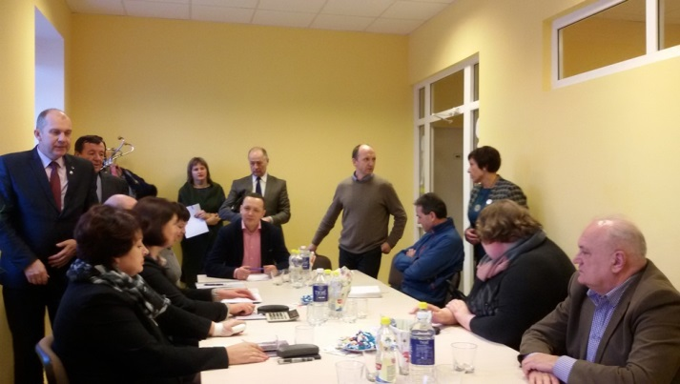
Pirmininkas – Andrius Lyška
Pavaduotojas – Kazys Cesevičius
Nariai:
Regimantas Baravykas
Vladas Kovarskas
Elena Mirinavičienė

2016 metais vyko 14 Biudžeto ir ekonominės plėtros komiteto posėdžių. Didžiojoje dalyje posėdžių buvo svarstomi Ukmergės rajono savivaldybės tarybos posėdžiui teikiami svarstyti sprendimų projektai. Komitetas pateikė 16 rekomendacijų Tarybai teikiamais svarstyti klausimais, 1 sprendimo projektui iš dalies nepritarė, dėl 5 sprendimų projektų siūlė spręsti Taryboje, 2 klausimus siūlė išbraukti iš darbotvarkės/atidėti jų svarstymą. Daugumai komitete svarstytų sprendimų projektų buvo pritarta.
Be Savivaldybės tarybai teikiamų sprendimų projektų nagrinėjimo, papildomai komitete svarstyta 6 komiteto kompetencijos sritims priskirti klausimai ir informacijos. Detalesnė informacija pateikiama lentelėje.

Posėdžio data, protokolo Nr. | Svarstyti klausimai | Priimti sprendimai/teiktos rekomendacijos
2016-01-25  Nr. 26-1 | Dėl DVS „Kontora“ panaudojimo Savivaldybės tarybos darbe. | Išklausytas pristatymas dėl DVS „Kontora“ panaudojimo Savivaldybės tarybos darbe.
2016-02-08  Nr. 26-2 | Dėl Ukmergės rajono savivaldybės 2016 m. biudžeto projekto. | Nuspręsta komiteto išvadas ir pasiūlymus dėl savivaldybės 2016 m. biudžeto projekto formuluoti kitame komiteto posėdyje (2016 m. vasario 15 d.), turint kitų komitetų pasiūlymus.
2016-02-08  Nr. 26-2 | Dėl vartotojams patiektos šilumos energijos paskirstymo. | Išklausyta informacija dėl UAB „Ukmergės šiluma“ planuojamo viršnormatyvinės šilumos energijos paskirstymo šilumos vartotojams.
2016-05-11  Nr. 26-6 | Dėl savivaldybės trumpalaikio strateginio veiklos plano Smulkaus ir vidutinio verslo bei turizmo plėtros programos. | Išklausyta informacija apie Ukmergės miesto viešųjų erdvių infrastruktūros sutvarkymo projektus. Diskutuota dėl projektų vykdymo eigos.
2016-12-12  Nr. 26-13  Išvažiuojamasis posėdis Ukmergės nestacionarių socialinių paslaugų centre | Dėl 2017 m. Ukmergės rajono savivaldybės biudžeto lėšų poreikio socialinių paslaugų plėtrai užtikrinti. | Nuspręsta: savivaldybės administracijos Vaiko teisių apsaugos ir socialinės paramos skyrius patikslina komitetui informaciją dėl:  1. galimybių mažinti pridedamos dokumentacijos kiekį prie prašymų paramai maisto produktais gauti Nestacionarių socialinių paslaugų centre;  2. dėl vaikų dienos centrų veiklos kofinansavimo sąlygų.
2016-12-19  Nr. 26-14 | Dėl vykusio išvažiuojamojo komiteto posėdžio Ukmergės nestacionarių socialinių paslaugų centre. | Rekomenduota Ukmergės nestacionarių socialinių paslaugų centrui, pasitelkiant UAB „Ukmergės butų ūkis“ ir jų turimą įrangą (termovizorių), išsiaiškinti šilumos nuostolių vietas ir paskaičiuoti šilumai pralaidžių vietų remonto darbų sąmatą.
Savivaldybės ūkio komitetas

2016 m. Savivaldybės ūkio komitete vietoje Juozo Varžgalio, tapusio Lietuvos Respublikos Seimo nariu, pradėjo dirbti Romas Pivoras.
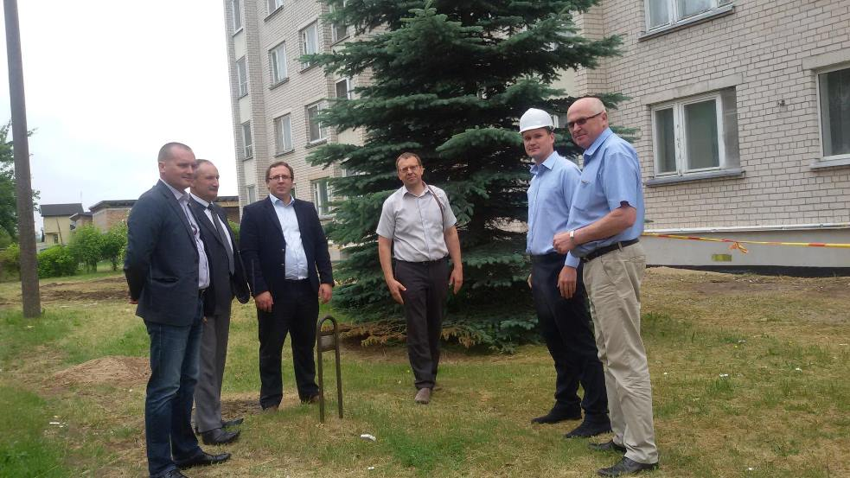
Pirmininkas – Darius Varnas
Pavaduotojas – Jonas Grybauskas
Nariai:
Andrius Kalesnikas
Arvydas Pėšina
Romas Pivoras
(vietoje J. Varžgalio nuo 2016-12-22)

2016 metais vyko 19 Savivaldybės ūkio komiteto posėdžių. Didžiojoje dalyje posėdžių buvo svarstomi Ukmergės rajono savivaldybės tarybos posėdžiui teikiami svarstyti sprendimų projektai. Komitetas pateikė 22 rekomendacijas Savivaldybės tarybai teikiamais svarstyti klausimais, dėl 3 sprendimų projektų siūlė spręsti Taryboje, 2 klausimus siūlyta išbraukti iš Savivaldybės tarybos posėdžio darbotvarkės. Daugumai komitete svarstytų sprendimų projektų buvo pritarta.
Be Savivaldybės tarybai teikiamų sprendimų projektų nagrinėjimo, papildomai komitete svarstytas 31 komiteto kompetencijos sritims priskirtas klausimas/informacija. Detalesnė informacija pateikiama lentelėje.

Posėdžio data, protokolo Nr. | Svarstyti klausimai | Priimti sprendimai/teiktos rekomendacijos
2016-01-22  Nr. 29-1 | Dėl DVS „Kontora“ panaudojimo Savivaldybės tarybos darbe. | Išklausytas pristatymas dėl DVS „Kontora“ panaudojimo Savivaldybės tarybos darbe.
2016-03-03  Nr. 29-3  Išvažiuojamasis posėdis Ukmergės miesto seniūnijoje | Dėl visuomenei naudingos veiklos organizavimo. | Nuspręsta:  1. Rekomenduoti vykdant Ukmergės miesto aplinkos tvarkymo darbus seniūnijai ir seniūnaičiams bendradarbiauti tokiu būdu: seniūnaičiai, įvertinę miesto aplinkos tvarkymo darbų poreikį, kreipiasi į seniūniją, nurodydami konkrečias tvarkytinas teritorijas, miesto seniūnė, pasitelkdama visuomenei naudingai veiklai atlikti nukreiptus asmenis, pagal galimybes organizuoja nurodytų teritorijų tvarkymą.  2. Rekomenduotam bendradarbiavimui nevykstant, kreipiamasi į komiteto pirmininką, esant reikalui, organizuojamas papildomas susitikimas iškilusioms problemoms aptarti.
2016-03- 14  Nr. 29-4/28-4/1  Jungtinis Savivaldybės ūkio komiteto,  Kaimo ir aplinkosaugos komiteto,  Savivaldybės vietinės reikšmės kelių (gatvių) priežiūros ir plėtros klausimams spręsti sudarytos darbo grupės  posėdis | Dėl Ukmergės rajono savivaldybės vietinės reikšmės kelių (gatvių) kapitalo investicijų programos. | Rekomenduota:  1. Programos 4 punkte numatyti, kad atsižvelgiant į planuojamas, faktiškai turimas ar numatomas gauti lėšas ir siekiant užtikrinti racionalų lėšų panaudojimą bei darbų užbaigimą, Savivaldybės tarybos sprendimu, Darbo grupės teikimu, darbai gali būti atliekami ne Programoje nustatyto eiliškumo tvarka.  2. Dėliojant kelių (gatvių) remonto prioritetus, įvertinti Kelių direkcijos investicijų tęstinumą.  3. Atskirame Programos priede pateikti Kelių direkcijos lėšomis planuojamų tvarkyti kelių sąrašą.  4. Pavesti savivaldybės administracijos Statybos ir infrastruktūros skyriui apskaičiuoti apytikslią 100 kv. m kelio remonto kainą, kurią būtų galima pateikti visuomenei, pristatant patvirtintą Programą, kad gyventojai įsivaizduotų prisidėjimo savomis lėšomis dydį.
2016-04-11  Nr. 29-6 | Dėl pasisakymo Piliečių tribūnoje (dėl daugiabučio namo Miškų g. 50 šilumos punkto). | Rekomenduota sudaryti sąlygas piliečiui M. M. T. apžiūrėti daugiabučio namo Miškų g. 50 šilumos punktą M. M. T. ir UAB „Ukmergės butų ūkis“ direktoriaus sutartu laiku, pagal galimybes supažindinti su trūkstama informacija dėl šio šilumos punkto techninės dokumentacijos.
2016-04-11  Nr. 29-6 | Dėl UAB „Ukmergės butų ūkis“ 2015 m. finansinės ataskaitos. | Pritarta UAB „Ukmergės butų ūkis“ 2015 m. finansinių ataskaitų rinkiniui.
2016-04-11  Nr. 29-6 | Dėl UAB „Ukmergės vandenys“ 2015 m. finansinės ataskaitos. | Pritarta UAB „Ukmergės vandenys“ 2015 m. finansinių ataskaitų rinkiniui.
2016-04-11  Nr. 29-6 | Dėl UAB Ukmergės autobusų parko 2015 m. finansinės ataskaitos. | Pritarta UAB Ukmergės autobusų parko 2015 m. finansinių ataskaitų rinkiniui.
2016-04-11  Nr. 29-6 | Dėl UAB „Ukmergės šiluma“ 2015 m. finansinės ataskaitos. | Pritarta UAB „Ukmergės šiluma“ 2015 m. finansinių ataskaitų rinkiniui.
2016-04-11  Nr. 29-6 | Dėl UAB „Ukmergės šiluma“ investicijų derinimo. | Išklausyta informacija dėl UAB „Ukmergės šiluma“ 2015 m. faktiškai įgyvendintų (nederintų) investicijų ir 2016–2019 m. planuojamų įgyvendinti investicijų.
2016-04-11  Nr. 29-6 | Dėl vartotojams patiektos šilumos energijos paskirstymo. | Išklausyta informacija dėl UAB „Ukmergės šiluma“ planuojamo viršnormatyvinės šilumos energijos paskirstymo šilumos vartotojams.
2016-04-11  Nr. 29-6 | Dėl Dainavos kaimo bendruomenės rašto (dėl ŽŪB „Ausieniškės“ sugadintų kelių). | Išklausyta informacija apie problemos sprendimą.
2016-04-11  Nr. 29-6 | Dėl Ukmergės miesto Jaunimo g. 9 namo gyventojų rašto. | Rekomenduota:  1. Savivaldybės administracijos direktoriui į Saugaus eismo komisijos sudėtį įtraukti Savivaldybės tarybos narį.  2. Jaunimo g. 9 namo gyventojų problemą dėl kiemo sutvarkymo spręsti gyventojų lėšomis, savivaldybei prisidedant 30 proc.
2016-04-11  Nr. 29-6 | Dėl Šachmatų klubo vadovės rašto. | Išklausyta informacija dėl neformalaus vaikų švietimo programų prioritetų ir šachmatų įtraukimo į prioritetines programas.
2016-06-15  Nr. 29-9  Išvažiuojamasis posėdis UAB „Ukmergės butų ūkis“ | Renovacijos objektų lankymas. | Komiteto nariai apžiūrėjo 4 dar renovuojamus ir jau modernizuotus daugiabučius namus, esančius Vytauto g. 103; Vytauto g. 96; S. Daukanto g. 65; S. Daukanto g. 67.
 | Daugiabučių gyvenamųjų namų renovacijos Ukmergės rajone situacijos pristatymas. Kiti klausimai. | Nuspręsta:  1. Klausimą dėl centralizuotos buhalterijos savivaldybės administracijoje organizavimo įtraukti į 2016 m. II pusmečio Savivaldybės tarybos darbo plano skyrių „Darbas komitetuose“.  2. Prašyti savivaldybės administracijos pateikti informaciją, kiek asmenų seniūnijose ir savivaldybės įstaigose dirba buhalteriais, kiek yra buhalterių etatų, koks jų darbo užmokestis ir darbo krūvis.
2016-06-20  Nr. 29-10 | Dėl UAB „Ukmergės šiluma“ bazinės šilumos kainos dedamųjų projekto. | Pritarta UAB „Ukmergės šiluma“ parengtam šilumos bazinės kainos (kainų dedamųjų) skaičiavimo projektui.
2016-06-20  Nr. 29-10 | Dėl UAB „Ukmergės inžinerija“ rašto. | Išklausyta informacija dėl atsakymo rengimo UAB „Ukmergės inžinerija“, dėl UAB „Ukmergės šiluma“ organizuojamų viešųjų pirkimų atitikimo teisės aktų reikalavimams.
2016-09-23  Nr. 29-13 | Dėl gyventojo V. V. prašymo. | Nuspręsta organizuoti papildomą komiteto posėdį V. V. prašymo nagrinėjimui.
2016-09-23  Nr. 29-13 | Dėl pasisakymo 2016 m. rugpjūčio 26 d. Piliečių tribūnoje (dėl „Ukmergės šiluma“ poilsiavietės prie Makio ežero). | Pritarta UAB „Ukmergės šiluma“ direktoriaus pateiktai informacijai dėl bendrovei priklausančios poilsiavietės naudojimo.
2016-09-28  Nr. 29-14 | Dėl gyventojo V. V. prašymo. | Rekomenduota:  1. UAB „Ukmergės butų ūkis“ pagal gyventojų prašymą atlikti daugiabučio gyvenamojo namo Vytauto g. 49, Ukmergėje, šoninių sienų remontą, perkant šio objekto tvarkybos darbų techninį projektą.  2. Daugiabučio gyvenamojo namo Vytauto g. 49, Ukmergėje, gyventojams toliau kaupti šio namo šoninių sienų remonto darbams atlikti reikalingas lėšas.  3. Savivaldybės administracijai ieškoti galimybių savivaldybės biudžeto lėšomis prisidėti prie daugiabučio gyvenamojo namo Vytauto g. 49, Ukmergėje, kuris yra įtrauktas į kultūros paveldo registrą, remonto.
2016-09-28  Nr. 29-14 | Dėl pasisakymo 2016 m. rugpjūčio 26 d. Piliečių tribūnoje (dėl eismo reguliavimo ir eismo saugumo mieste bei sodų bendrijose). | Rekomenduota 2016 m. rugpjūčio 26 d. Savivaldybės tarybos posėdžio metu Piliečių tribūnoje išsakytus pastebėjimus dėl eismo reguliavimo mieste (dėl vienpusio eismo gatvių, išmaniųjų šviesoforų, iškiliųjų pėsčiųjų perėjų) ir dėl šaligatvio sutvarkymo prie Kauno gatvėje esančio erkerio teikti detalesnei analizei Ukmergės rajono savivaldybės saugaus eismo komisijai, kuri pasiūlytų konkrečius sprendinius.
2016-09-28  Nr. 29-14 | Dėl daugiabučių gyvenamųjų namų kvartalų kompleksinio tvarkymo perspektyvų. | Pritarta pristatytoms daugiabučių gyvenamųjų namų privažiavimų ir kiemų remonto kompleksinio tvarkymo perspektyvoms.
2016 m. spalio 21 d. Nr. 29-15 | Dėl pasisakymo 2016 m. rugsėjo 29 d. Piliečių tribūnoje (dėl UAB „Ukmergės šiluma“ valdybos narių skaičiaus ir sudėties). | Nuspręsta:  1. Pritarti UAB „Ukmergės šiluma“ esamam valdybos narių skaičiui.  2. Rekomenduoti nagrinėjant gyventojų skundus, su kuriais kreipiamasi tuo pačiu klausimu, nenurodant naujų aplinkybių, papildomų argumentų ar informacijos, kuri leistų abejoti ankstesnio atsakymo pagrįstumu, tokio skundo nebenagrinėti, informuojant apie tai paklausėją.
2016-11-04  Nr. 29-16  Išvažiuojamasis posėdis dėl apleistų pastatų | Dėl Ukmergės Užupio pagrindinės mokyklos buvusio bendrabučio pastato. | Rekomenduota Ukmergės Užupio pagrindinės mokyklos buvusio bendrabučio pastatą, esantį Linų g. 6, Ukmergėje, renovuoti ir naudoti savivaldybės reikmėms – savivaldybės būstų įrengimui.
 | Dėl Daumantiškių buvusios mokyklos pastato. | Rekomenduota nugriauti nereikalingą Daumantiškių buvusios mokyklos pastato, esančio Daumantų g. 12-1, Daumantiškių k., Pabaisko sen., Ukmergės r. sav., dalį ir likusią pastato dalį naudoti savivaldybės reikmėms, tai yra socialinių būstų įrengimui.
 | Dėl Dainavos kultūros namų pastato nenaudojamo priestato. | Rekomenduota nugriauti šalia Dainavos kultūros namų pastato (Algirdų g. 1, Dainavos k., Deltuvos sen., Ukmergės r. sav.) esantį nenaudojamą priestatą.
2016-11-18  Nr. 29-17 | Dėl atsiskaitomųjų karšto vandens apskaitos prietaisų aptarnavimo mokesčio. | Pritarta UAB „Ukmergės šiluma“ atsiskaitomųjų karšto vandens apskaitos prietaisų aptarnavimo 2016–2021 m. veiklos plano ir atsiskaitomųjų karšto vandens apskaitos prietaisų aptarnavimo mokesčio nustatymo projekto teikimui svarstyti ir tvirtinti 2016 m. gruodžio mėn. Savivaldybės tarybos posėdyje.
2016-11-29  Nr. 29-18 | Dėl Ukmergės miesto ikimokyklinio ugdymo įstaigų išlaidų prekėms ir paslaugoms. | Išklausyta informacija apie miesto ikimokyklinio ugdymo įstaigų išlaidas prekėms ir paslaugoms, tai yra ūkinėms išlaidoms pagal ekonominius straipsnius.
2016-11-29  Nr. 29-18 | Dėl Ukmergės miesto ikimokyklinio ugdymo įstaigų ūkinių išlaidų poreikio užtikrinimo savivaldybės biudžeto lėšomis. Lėšų poreikis 2017 metams. | Rekomenduota Švietimo ir sporto skyriui atlikti analizę ir įvertinti abonentinio mokesčio už ikimokyklinio amžiaus vaikų išlaikymą Ukmergės rajono savivaldybės ugdymo įstaigose didinimo poreikį ir galimybes bei pateikti išvadą komitetui.
2016-11-29  Nr. 29-18 | Dėl Ukmergės miesto ikimokyklinio ugdymo įstaigų ūkinių problemų. | Rekomenduota savivaldybės administracijai apsvarstyti ir įvertinti galimybę švietimo įstaigoms, neturinčioms vaizdo stebėjimo kamerų, nuomotis kameras ir jungtis prie miesto vaizdo stebėjimo sistemos policijoje.
2016-12-16  Nr. 29-19 | Dėl pasisakymo Piliečių tribūnoje (dėl rajono infrastruktūros, investicinių projektų derinimo). | Išklausyta informacija dėl atsakymo pateikimo į Piliečių tribūnoje iškeltus klausimus.

Sveikatos ir socialinės paramos komitetas
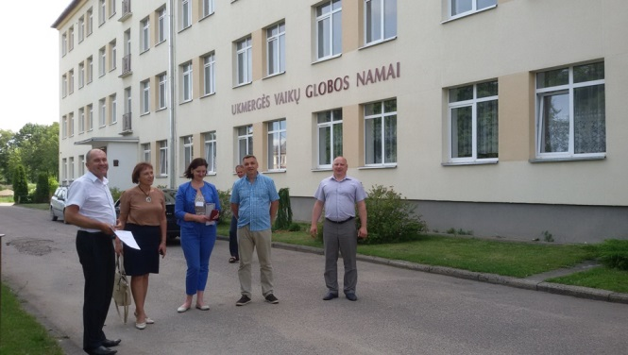
Pirmininkas – Arūnas Civilka
Pavaduotojas – Juozas Galiauskas
Nariai:
Aira Dudėnienė
Arūnas Jasaitis
Gintaras Plevokas

2016 metais vyko 16 Sveikatos ir socialinės paramos komiteto posėdžių. Didžiojoje dalyje posėdžių buvo svarstomi Ukmergės rajono savivaldybės tarybos posėdžiui teikiami svarstyti sprendimų projektai. Komitetas pateikė 8 rekomendacijas Savivaldybės tarybai teikiamais svarstyti klausimais, 1 sprendimo projektui nepritarė, dėl 2 sprendimų projektų siūlė spręsti Taryboje. Daugumai komitete svarstytų sprendimų projektų buvo pritarta.
Be Savivaldybės tarybai teikiamų sprendimų projektų nagrinėjimo, papildomai komitete svarstyta 12 komiteto kompetencijos sritims priskirtų klausimų. Detalesnė informacija pateikiama lentelėje.

Posėdžio data, protokolo Nr. | Svarstyti klausimai | Priimti sprendimai/teiktos rekomendacijos
2016-01-20  Nr. 30-1 | Dėl DVS „Kontora“ panaudojimo Savivaldybės tarybos darbe. | Išklausytas pristatymas dėl DVS „Kontora“ panaudojimo Savivaldybės tarybos darbe.
2016-03-09  Nr. 30-3/3  Jungtinis posėdis su Bendruomenės sveikatos taryba | Dėl Ukmergės rajono savivaldybės visuomenės sveikatos stiprinimo priemonių plano rengimo. | Nuspręsta:  1. Tęsti darbą grupėse, sukonkretinti ir patikslinti grupėse parengtas priemones pagal posėdžio metu išsakytas pastabas, persiųsti jas visiems posėdžio dalyviams.  2. Sekantį posėdį šaukti 2016 m. kovo 17 d. 16 val.
2016-03-17  Nr. 30-4/4  Jungtinis posėdis su Bendruomenės sveikatos taryba | Dėl Ukmergės rajono savivaldybės visuomenės sveikatos stiprinimo priemonių plano rengimo. | Nuspręsta:  1. Tęsti darbą grupėse, sukonkretinti ir patikslinti grupėse parengtas priemones pagal posėdžio metu išsakytas pastabas, persiųsti jas visiems posėdžio dalyviams.  2. Sekantį kartą, 2016 m. kovo 21 d. 15val., susirinkti tik atsakingiems darbo grupių asmenims ir paruošti galutinę rengiamo dokumento redakciją.
2016-04-20  Nr. 30-6 | Dėl vartotojams patiektos šilumos energijos paskirstymo. | Išklausyta informacija dėl UAB „Ukmergės šiluma“ planuojamo viršnormatyvinės šilumos energijos paskirstymo šilumos vartotojams.
2016-06-29  Nr. 30-9  Išvažiuojamasis posėdis Ukmergės vaikų globos namuose | Dėl Ukmergės vaikų globos namų pertvarkos plano 2016–2020 m. | Nuspręsta pritarti:  1. piniginių išmokų globėjams už vaiko globą mokėjimui;  2. socialinių bei tarnybinių būstų, savarankiško gyvenimo namų iš globos namų išėjusiems vaikams, Ukmergės „Ryto“ specialiosios mokyklos bendrabučio įrengimui nenaudojamose globos namų patalpose;  3. vaikų globos namų auklėtinių poreikiams reikiamų patalpų pirkimui arba statymui, atmetant patalpų nuomos variantą. Asta Leonavičienė, Vaiko teisių apsaugos ir socialinės paramos skyriaus vedėja, pateikia komiteto nariams papildomą informaciją dėl gyvenamųjų patalpų pirkimo ir statymo preliminarių kainų.
2016-10-11  Nr. 30-12 | Dėl Ukmergės „Ryto“ specialiosios mokyklos infrastruktūros pertvarkos. | Pritarta Ukmergės „Ryto“ specialiosios mokyklos perkėlimui į Veterinarijos g. 5 esantį pastatą, nuomos pagrindais įrengiant papildomas modulinių konstrukcijų patalpas.
2016-10-11  Nr. 30-12 | Dėl Ukmergės vaikų globos namų pertvarkos plano 2016–2020 m. | 1. Pritarta gyvenamojo būsto, atitinkančio socialinės globos normas, pirkimui Ukmergės vaikų globos namų veiklos užtikrinimui ir rekomenduota šį klausimą svarstyti artimiausiame Savivaldybės tarybos posėdyje.  2. Rekomenduota Ukmergės vaikų globos namų pertvarkos plane numatomą gyvenamojo būsto įsigijimą Ukmergės vaikų globos namų veiklos užtikrinimui planuoti iki 2019 m. imtinai, tai yra vieno būsto įsigijimą perkeliant į 2019 m.
2016-10-11  Nr. 30-12 | Dėl priedo fiziniam asmeniui (globėjui ar rūpintojui) už vaiko globą mokėjimo. | Pritarta 4 BSI dydžio (152 Eur) per mėnesį piniginių išmokų visiems globėjams, įskaitant ir asmenis, globojančius giminystės ryšiais susijusius vaikus, už vaiko globą mokėjimui nuo 2017 m. kovo 1 d.
2016-10-19  Nr. 30-13 | Dėl Ukmergės rajono savivaldybės sveikatinimo priemonių plano 2016–2020 m. | Išklausyta informacija dėl Ukmergės rajono savivaldybės sveikatinimo priemonių plano 2016–2020 m. įgyvendinimo.
2016-11-14  Nr. 30-14  Išvažiuojamasis posėdis | Dėl slaugos paslaugų teikimo institucijoje. | Lankytasi Ukmergės ligoninės Palaikomojo gydymo ir slaugos skyriuje, Želvos parapijos katalikiškuose senelių namuose. Diskutuota dėl slaugos paslaugų teikimo institucijoje perspektyvų ir problemų.
2016-11-14  Nr. 30-14  Išvažiuojamasis posėdis | Dėl slaugos paslaugų teikimo asmens namuose. | Lankytasi Ukmergės nestacionarių socialinių paslaugų centre. Diskutuota dėl slaugos paslaugų teikimo asmens namuose plėtros.
2016-12-14  Nr. 30-11 | Dėl 3-iojo greitosios medicinos pagalbos posto steigimo Ukmergės pirminės sveikatos priežiūros centre. | Nuspręsta teikti šį klausimą sveikatos priežiūros paslaugų teikimo klausimams spręsti sudarytai darbo grupei detalesnei analizei; 2017 m. sausio mėnesį (gavus darbo grupės išvadą), šį klausimą svarstyti komitete ir teikti rekomendacijas dėl tolesnių sprendinių priėmimo.

Sveikatos ir socialinės paramos komiteto atstovai dalyvavo 2016 m. vasario 24 d. vykusiame Bendruomenės sveikatos tarybos posėdyje. Posėdžio metu pradėtas svartyti klausimas dėl Ukmergės rajono savivaldybės visuomenės sveikatos stiprinimo priemonių plano rengimo, aptarti šio plano rengimo principai. Taip pat posėdyje svarstytas Ukmergės rajono savivaldybės tarybos sprendimo projektas „Dėl prekybos alkoholiniais gėrimais draudimo švenčių, masinių renginių, parodų, koncertų, teatro spektaklių, cirko, sporto renginių metu“. Rekomenduota savivaldybės merui teikti šį klausimą svarstyti Ukmergės rajono savivaldybės tarybai 2016 m. kovo 31 d. posėdyje, koreguojant šio sprendimo įsigaliojimo datą.

Kaimo ir aplinkosaugos komitetas

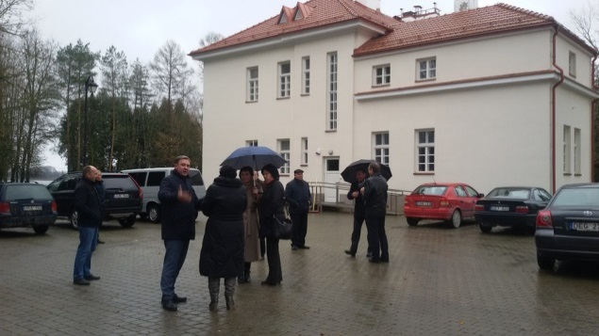
Pirmininkas – Valdas Petronis
Pavaduotojas – Vidmantas Krikštaponis
Nariai:
Nijolė Giedraitienė
Algirdas Kopūstas
Klavdija Stepanova

2016 metais vyko 17 Kaimo ir aplinkosaugos komiteto posėdžių. Didžiojoje dalyje posėdžių buvo svarstomi Ukmergės rajono savivaldybės tarybos posėdžiui teikiami svarstyti sprendimų projektai. Komitetas pateikė 6 rekomendacijas Savivaldybės tarybai teikiamais svarstyti klausimais, 2 sprendimo projektams iš dalies nepritarė, 2 sprendimo projektus pasiūlė išbraukti iš Tarybos posėdžio darbotvarkės/atidėti jų svarstymą. Daugumai svarstytų sprendimų projektų buvo pritarta.
Be Savivaldybės tarybai teikiamų sprendimų projektų nagrinėjimo, papildomai komitete svarstyti 9 komiteto kompetencijos sritims priskirti klausimai. Detalesnė informacija pateikiama lentelėje.

Posėdžio data, protokolo Nr. | Svarstyti klausimai | Priimti sprendimai/teiktos rekomendacijos
2016-02-04  Nr. 28-2 | Dėl Ukmergės rajono savivaldybės 2016 m. biudžeto. | Pritarta Ukmergės rajono savivaldybės 2016 m. biudžeto projektui.
2016-03-14  Nr. 29-4/28-4/1  Jungtinis Savivaldybės ūkio komiteto,  Kaimo ir aplinkosaugos komiteto,  Savivaldybės vietinės reikšmės kelių (gatvių) priežiūros ir plėtros klausimams spręsti sudarytos darbo grupės  posėdis | Dėl Ukmergės rajono savivaldybės vietinės reikšmės kelių (gatvių) kapitalo investicijų programos. | Rekomenduota:  1. Programos 4 punkte numatyti, kad atsižvelgiant į planuojamas, faktiškai turimas ar numatomas gauti lėšas ir siekiant užtikrinti racionalų lėšų panaudojimą bei darbų užbaigimą, Savivaldybės tarybos sprendimu, Darbo grupės teikimu, darbai gali būti atliekami ne Programoje nustatyto eiliškumo tvarka.  2. Dėliojant kelių (gatvių) remonto prioritetus, įvertinti Kelių direkcijos investicijų tęstinumą.  3. Atskirame Programos priede pateikti Kelių direkcijos lėšomis planuojamų tvarkyti kelių sąrašą.  4. Pavesti savivaldybės administracijos Statybos ir infrastruktūros skyriui apskaičiuoti apytikslią 100 kv. m kelio remonto kainą, kurią būtų galima pateikti visuomenei pristatant patvirtintą Programą, kad gyventojai įsivaizduotų prisidėjimo savomis lėšomis dydį.
2016-04-06  Nr. 28-6 | Dėl Šešuolių seniūnijoje išsakytų problemų analizės ir jų sprendimo būdo numatymo. | Rekomenduota:  1. Kelių priežiūrą ir eksploataciją vykdyti savivaldybės biudžeto lėšomis, o valstybės pinigus naudoti kapitaliniams kelių tvarkymo darbams atlikti, taip užtikrinant investicijų nukreipimą į ilgalaikius kelių tvarkymo darbus.  2. Užtikrinti savivaldybei priklausančių vietinės reikšmės kelių ir gatvių priežiūrą, organizuojant seniūnams kvalifikuotos ir profesionalios informacijos suteikimą apie kokybišką kelių priežiūrą.  3. Įgyvendinti judėjimo savivaldybės keliais reguliavimo mechanizmą kaip priemonę, užtikrinančią sunkiasvorio transporto eismo ribojimą nepalankiomis oro sąlygomis, ir taip siekiant išvengti kelių gadinimo.
2016-04-27  Nr. 28-8 | Dėl Veprių seniūnijos problemų. | Numatytas Veprių seniūnijos problemų sprendimo priemonių planas.
2016-04-27  Nr. 28-8 | Dėl Šešuolių seniūnijos problemų. | Papildytas Šešuolių seniūnijos problemų sprendimo priemonių planas nuostata dėl Šešuolių seniūnijos administracinio centro klausimo įtraukimo į Aleksandro Stulginskio universiteto planuojamą seniūnijų gyventojų apklausą.
2016-09-15  Nr. 28-12 | Dėl Žirnajų ežero (Jurdonių) paplūdimio. | Pritarta galimybei pasikalbėti su žemės sklypo savininke ir nuomininku dėl klausimo, susijusio su visuomenės poreikiams numatytu paplūdimiu prie Žirnajų ežero, sprendimo derybų būdu; komiteto pirmininkas deleguotas pasikalbėti su minėtais asmenimis ir išsiaiškinti derybų perspektyvas.
2016-09-15  Nr. 28-12 | Dėl Pabaisko seniūnijos problemų. | Numatytas Pabaisko seniūnijos problemų sprendimo priemonių planas.
2016-11-03  Nr. 28-15  Išvažiuojamasis posėdis | Dėl Žirnajų ežero (Jurdonių) paplūdimio. | Pritarta galimybei dėl žemės sklypo prie Žirnajų ežero Pabaisko seniūnijoje įsigijimo visuomenės poreikiams ir rekomenduota Savivaldybės tarybai pareikšti valią šiuo klausimu (priimant protokolinį sprendimą, tarybos sprendimą ar rezoliuciją).
2016-11-03  Nr. 28-15  Išvažiuojamasis posėdis | Dėl prezidento Antano Smetonos dvaro komplekso: veiklos ir perspektyvų pristatymas, problemų aptarimas. | Rekomenduota:  1. Ukmergės kraštotyros muziejui kaip A. Smetonos dvaro eksploatuotojui surašyti defektinį aktą su problemų aprašymais bei nuotraukomis ir perduoti savivaldybės administracijai.  2. Savivaldybės administracijai gavus defektinį aktą kreiptis į rangovą UAB „Struktūra“ dėl nekokybiškai atliktų A. Smetonos dvaro rekonstrukcijos darbų ir defektų ištaisymo.  3. Sudaryti turizmo vystymo Ukmergės rajone koordinacinę/strateginę grupę.
2016-12-15  Nr. 28-17 | Dėl pasisakymo Piliečių tribūnoje. | Iš esmės pritarta savivaldybės administracijos išsakytai pozicijai dėl H. G. komunalinių atliekų kiekio deklaracijos nederinimo, kadangi vietinės rinkliavos apskaičiavimas atskiriems asmenims pagal jų atliktus individualius stebėjimus nėra numatytas.

Taip pat Kaimo ir aplinkosaugos komiteto nariai 2016 m. dalyvavo susitikimuose su seniūnais ir vietos gyventojais (ataskaitiniuose seniūnų susitikimuose su gyventojais):
- Deltuvos seniūnija: vasario 5 d. 14 val. Deltuvos kultūros namuose.
- Veprių seniūnija: vasario 26 d. 15 val. Veprių seniūnijos salėje.
- Siesikų seniūnija: vasario 25 d. 14 val. Siesikų kultūros namų salėje.
- Ukmergės miesto seniūnija: vasario 29 d. 16 val. Ukmergės seniūnijos salėje.
- Šešuolių seniūnija: vasario 9 d. 14 val. Šešuolių seniūnijos salėje.
- Pivonijos seniūnija: kovo 10 d. 11 val. Krikštėnų kultūros namuose.
- Lyduokių seniūnija: kovo 9 d. 15.00 val. Lyduokių seniūnijos salėje.
- Taujėnų seniūnija: kovo 10 d. 14 val. Taujėnų bendruomenės namuose.
- Pabaisko seniūnija: kovo 15 d. 15 val. Pabaisko seniūnijos salėje.
- Vidiškių seniūnija: kovo 16 d. Mokyklos aktų salėje.
- Želvos seniūnija: kovo 22 d. Želvos seniūnijos salėje.
- Žemaitkiemio seniūnija: gegužės 25 d. 14 val. Žemaitkiemio seniūnijos salėje.

Susitikimų metu komiteto nariai betarpiškai bendrauja su gyventojais, dalinasi informacija, diskutuoja vietos gyventojams aktualiais klausimais. Po įvykusių susirinkimų parengta seniūnijų problemų santrauka. Problemos nagrinėjamos atskiruose komiteto posėdžiuose, dalyvaujat seniūnams bei atitinkamiems specialistams, numatomi problemų sprendimo veiksmų planai.

Švietimo, kultūros, sporto ir jaunimo reikalų komitetas

2016 m. pabaigoje Švietimo, kultūros, sporto ir jaunimo reikalų komitete pradėjo dirbti Danutė Užkurėlytė, Savivaldybės tarybos nare tapusi Juozą Varžgalį išrinkus Lietuvos Respublikos Seimo nariu.

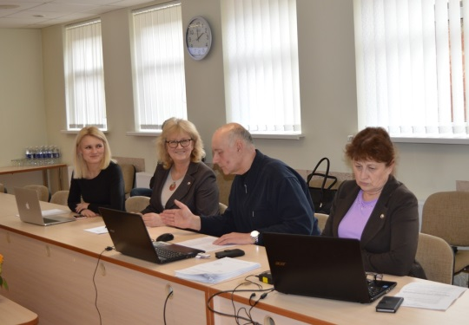
Pirmininkas – Vytautas Česnaitis
Pavaduotoja – Jurgita Vijūnė
Nariai:
Danutė Užkurėlytė
(vietoje R. Pivoro nuo 2016 m. gruodžio 22 d.)
Birutė Žilėnienė

2016 metais vyko 10 Švietimo, kultūros, sporto ir jaunimo reikalų komiteto posėdžių. Didžiojoje dalyje posėdžių buvo svarstomi Ukmergės rajono savivaldybės tarybos posėdžiui teikiami svarstyti sprendimų projektai. Komitetas pateikė 10 rekomendacijų Savivaldybės tarybai teikiamais svarstyti klausimais, 2 sprendimo projektams iš dalies nepritarė. Daugumai svarstytų sprendimų projektų buvo pritarta.
Be Savivaldybės tarybai teikiamų sprendimų projektų nagrinėjimo, papildomai komitete svarstyti 7 komiteto kompetencijos sritims priskirti klausimai. Detalesnė informacija pateikiama lentelėje.

Posėdžio data, protokolo Nr. | Svarstyti klausimai | Priimti sprendimai/teiktos rekomendacijos
2016-01-19  Nr. 27-1 | Dėl kultūros objektų priežiūros. | Komiteto vardu pateiktas raštas dėl Pauliaus Galaunės koplytstulpio atnaujinimo ir prieigų sutvarkymo.
2016-01-19  Nr. 27-1 | Dėl DVS „Kontora“ panaudojimo Savivaldybės tarybos darbe. | Išklausytas pristatymas dėl DVS „Kontora“ panaudojimo Savivaldybės tarybos darbe.
2016-02-09  Nr. 27-2 | Dėl futbolo klubo „Vienybė“ prašymo. | Rekomenduota futbolo klubui „Vienybė“ teikti paraišką finansavimui gauti pagal Ukmergės rajono reprezentavimo sporto renginiuose šalyje ir užsienyje programą.
2016-02-09  Nr. 27-2 | Dėl vartotojams patiektos šilumos energijos paskirstymo. | Išklausyta informacija dėl UAB „Ukmergės šiluma“ planuojamo viršnormatyvinės šilumos energijos paskirstymo šilumos vartotojams.
2016-09-20  Nr. 27-7 | Dėl kultūros objektų (skulptūrų, paminklų, kryžių ir kt.) seniūnijose. | Rekomenduota savivaldybės administracijos Architektūros ir urbanistikos skyriui, bendradarbiaujant su Kultūros ir turizmo bei Informacinių technologijų ir viešųjų ryšių skyriais, paruošti išsamią rajone esančių kultūros objektų (skulptūrų, paminklų, kryžių ir kt.) duomenų bazę ir 2016 m. lapkričio mėnesį pateikti komitetui informaciją šiuo klausimu.
2016-09-20  Nr. 27-7 | Dėl P. Galaunės skulptūros sutvarkymo. | Išklausyta informacija dėl koplytstulpio, skirto dailėtyrininko ir muziejininko P. Galaunės atminimui, sutvarkymo perspektyvų.  Diskutuota dėl vietos bendruomenių pasitelkimo rajone esančių kultūros objektų tvarkymui ir priežiūrai.
2016-11-15  Nr. 27-9 | Dėl kultūros objektų (skulptūrų, paminklų, kryžių ir kt.) seniūnijose. | Išklausyta informacija dėl komiteto 2016 m. rugsėjo 20 d. posėdžio metu pateiktos rekomendacijos paruošti išsamią rajone esančių kultūros objektų (skulptūrų, paminklų, kryžių ir kt.) duomenų bazę ir 2016 m. lapkričio mėnesį pateikti komitetui informaciją šiuo klausimu. Diskutuota dėl detalesnio kultūros objektų susisteminimo.

Švietimo, kultūros, sporto ir jaunimo reikalų komitetas taip pat organizavo susitikimus su rajone esančių kultūros įstaigų darbuotojais. Susitikimų metu siekiama susipažinti su rajone esančių kultūros įstaigų veikla, susitikti su kultūros įstaigų filialų ir padalinių darbuotojais, aptarti aktualiausias problemas, padiskutuoti dėl galimų problemų sprendimo būdų, teikti pasiūlymus, pasidalinti idėjomis dėl kultūros paslaugų prieinamumo, kokybės ir plėtros, dėl efektyvesnio darbo organizavimo. Susitikimai organizuoti pagal seniūnijas. 2016 m. vyko 3 tokio pobūdžio susitikimai:
- Žemaitkiemio seniūnijoje: 2016 m. balandžio 8 d.
Žemaitkiemio mokyklos salėje, Valų bendruomenės namuose.
- Šešuolių seniūnijoje: 2016 m. balandžio 14 d.
Šešuolių seniūnijos administracinio pastato salėje.
- Pabaisko seniūnijoje: 2016 m. rugsėjo 28 d.
Pabaisko pagrindinės mokyklos salėje.

Kontrolės komitetas

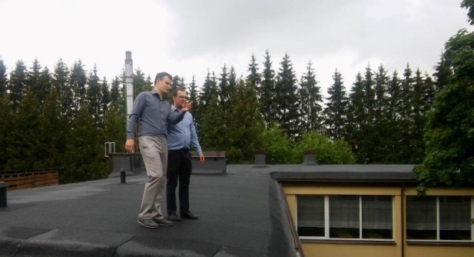
Pirmininkas – Andrius Kalesnikas
Pavaduotojas – Juozas Galiauskas
Nariai:
Vidmantas Krikštaponis
Andrius Lyška
Romas Pivoras

Kontrolės komitetas sudarytas Ukmergės rajono savivaldybės tarybos 2015 m. gegužės 21 d. sprendimu Nr. 7-57.
Kontrolės komiteto veikla buvo organizuota vadovaujantis Lietuvos Respublikos vietos savivaldos įstatymo nustatytais įgaliojimais pagal Savivaldybės tarybos patvirtintą veiklos programą.

2016 m. vyko 9 Kontrolės komiteto posėdžiai.
Posėdžio  data, numeris | Svarstyti klausimai | Priimti sprendimai/teiktos rekomendacijos
2016-01-12  Nr. 24-1 | 1. Informacija dėl efektyvesnio savivaldybės administracijos darbo su skolų išieškojimu iš fizinių ir juridinių asmenų teisminio proceso tvarka. | 1. Rekomenduota savivaldybės administracijai skolų išieškojimo srityje dirbti trimis etapais: administracija dirba su ikiteisminiu skolų išieškojimų; savivaldybės administracija dalį parengtų bylų teikia teismui; lygiagrečiai perka skolų išieškojimo paslaugą, taikant sėkmės mokestį.  2. Prie šio klausimo nuspręsta grįžti 2016 m. balandžio mėnesį.
2016-01-12  Nr. 24-1 | 2. Informacija dėl priedų, priemokų ir vienkartinių išmokų prie tarnybinių atlyginimų skyrimo „Ryto“ specialiosios mokyklos bei Ukmergės vaikų globos namų darbuotojams, tarnybinių atlyginimų koeficientų didinimo. | Prašyta komitetui pateikti informaciją apie ilgiau nei pusę metų neužimtus etatus savivaldybės biudžetinėse įstaigose (2016 m. sausio 1 dienai).
2016-01-12  Nr. 24-1 | 3. Informacija dėl Kontrolės ir audito tarnybos vykdytų auditų poauditinės veiklos. | Išklausyta informacija apie poauditines veiklas.
2016-01-12  Nr. 24-1 | 4. Dėl Kontrolės komiteto  2016 m. darbo plano. | Sekančiame komiteto posėdyje nuspręsta svarstyti komiteto veiklos ataskaitą bei klausimą dėl Kontrolės komiteto 2016 m. darbo plano.
2016-03-01  Nr. 24-2 | 1. Dėl nevyriausybinių kūno kultūros ir sporto srities organizacijų projektų finansavimo. | 1. Nuspręsta komitetui pateiktą informaciją apie nevyriausybinių kūno kultūros ir sporto srities organizacijų projektų finansavimą persiųsti Kūno kultūros ir sporto tarybai bei Nevyriausybinių organizacijų projektų atrankos vertinimo komisijai.  2. Kūno kultūros ir sporto tarybos posėdyje apsvarsčius klausimą „Dėl nevyriausybinių kūno kultūros ir sporto srities organizacijų 2015 m. planuotų ir įgyvendintų priemonių“ informaciją pateikti Kontrolės komitetui.
2016-03-01  Nr. 24-2 | 2. Dėl Kontrolės komiteto veikos ataskaitos už 2015 m. | Pritarta pateiktai Kontrolės komiteto veiklos ataskaitai. Nuspręstą ataskaitą pristatyti artimiausiame savivaldybės tarybos posėdyje.
2016-03-01  Nr. 24-2 | 3. Dėl Kontrolės komiteto  2016 m. darbo plano. | Nuspręsta organizuoti išvažiuojamuosius komiteto posėdžius:  1. birželio mėnesį – į Veprių pagrindinę mokyklą;  2. rugpjūčio mėnesį – į Vaikų globos namų filialą ir Siesikų gimnaziją;  3. II pusmečio pabaigoje – į UAB „Ukmergės autobusų parkas“.
2016-03-01  Nr. 24-2 | 4. Kiti klausimai ir informacijos.  4.1. Informacija dėl Kontrolės ir audito tarnybos vykdytų auditų poauditinės veiklos. | Išklausyta informacija. Prašyta komitetui pateikti informaciją apie neregistruotus turto objektus.
2016-03-01  Nr. 24-2 | 4.2. Informacija dėl savivaldybės administracijos vykdytų pirkimų ir pasirašytų rangos sutarčių, kai nebuvo turima finansinių lėšų. | Prašyta papildomos informacijos – parengus savivaldybės biudžeto vykdymo ataskaitą ir konsoliduotųjų finansinių ataskaitų rinkinius pateikti komitetui informaciją, kokioms įstaigoms metų gale avansu buvo pervesti pinigai.
2016-03-01  Nr. 24-2 | 4.3. Informacija apie Kontrolės ir audito tarnybos vykdomų patikrinimų procedūras. | Komitete apsvarsčius Kontrolės ir audito tarnybos veiklos plano projektus informuoti suinteresuotas įstaigas apie planuojamus atlikti auditus (informaciją įstaigoms pateikia Sekretoriatas).
2016-03-01  Nr. 24-2 | 4.4. Informacija apie neužimtus etatus savivaldybės biudžetinėse įstaigose ilgiau nei pusę metų. | Prašyta papildyti, patikslinti informaciją ir pateikti ją sekančiam komiteto posėdžiui.
2016-03-01  Nr. 24-2 | 4.5. Kiti klausimai. | Nuspręsta sekančiame komiteto posėdyje svarstyti Kontrolės ir audito tarnybos ataskaitą už 2015 metus.
2016-04-12  Nr. 24-3 | 1. Dėl efektyvesnio savivaldybės administracijos darbo su skolų išieškojimu iš fizinių ir juridinių asmenų teisminio proceso tvarka. | Išklausyta informacija. Prašyta komitetui naujausią informaciją šiuo klausimu pateikti birželio mėnesį.
2016-04-12  Nr. 24-3 | 2. Dėl Ukmergės rajono savivaldybės Kontrolės ir audito tarnybos veiklos ataskaitos už 2015 metus. | Išklausyta informacija. Diskutuota dėl Kontrolės ir audito tarnybos darbo, veiklos krūvių, skyriuje likus dviem darbuotojams.
2016-04-12  Nr. 24-3 | 3. Dėl Kontrolės ir audito tarnybos vykdytų auditų poauditinės veiklos. | Išklausyta informacija. Nuspręstą į sekantį komiteto posėdį pasikviesti Ukmergės nestacionarių socialinių paslaugų centro direktorę. Gegužės mėnesį išklausyti informaciją apie Ukmergės rajono savivaldybės priešgaisrinę tarnybą (dėl įstaigos finansinės atskaitomybės).
2016-04-12  Nr. 24-3 | 4. Dėl audito procedūrų (turto srityje) atsirinktose įstaigose. | 1. Rekomenduota savivaldybės administracijai parengi savivaldybės įstaigų žemės sklypų įregistravimo planą, kiekvienais metais savivaldybės biudžete numatyti lėšų plano įgyvendinimui ir tikslingai bei sistemingai spręsti šią problemą.  2. Prašyta sekančiame komiteto posėdyje pateikti informaciją dėl Šešuolių mokyklos pastato privatizavimo bei pastato dalies (socialinių būstų) nuomos.  3. Savivaldybės kontrolierei gavus atsakymą dėl tolimesnių Užupio pagrindinės mokyklos veiksmų (dėl parduotų pastatų kasmetinės inventorizacijos) informuoti apie juos komitetą.
2016-04-12  Nr. 24-3 | 5. Dėl nevyriausybinių kūno kultūros ir sporto srities organizacijų 2015 m. planuotų ir įgyvendintų priemonių. | 1. Rekomenduota savivaldybės administracijai papildyti nevyriausybinių organizacijų projektų atrankos konkurso nuostatus (ir į kitų komisijų nuostatus, kurios svarsto savo srities nevyriausybinių organizacijų projektus) punktu, kad finansavimas iš biudžeto organizacijai yra skiriamas vieną kartą per metus.  2. Rekomenduota kaimo bendruomenėms įsitraukti į kaimo sporto klubų veiklą ir teikti paraiškas finansavimui gauti.
2016-04-12  Nr. 24-3 | 6. Dėl Kontrolės komiteto  2016 m. darbo plano projekto. | Pritarta pateiktam komiteto darbo planui.
2016-04-18  Nr. 24-4 | Dėl Ukmergės nestacionarių socialinių paslaugų centro finansinės atskaitomybės. | 1. Rekomenduota Savivaldybės tarybai posėdžio metu nepritarti Ukmergės nestacionarių socialinių paslaugų centro direktoriaus 2015 metų ataskaitai, dėl netinkamo finansų apskaitos vykdymo įstaigoje.  2. Rekomenduota savivaldybės merui svarstyti nuobaudos skyrimo klausimą Ukmergės nestacionarių socialių paslaugų centro direktorei.  3. Šį klausimą pakartotinai Kontrolės komitete svarstyti 2016 metų II pusmetyje.
2016-05-10  Nr. 24-5 | 1. Informacija apie ilgiau nei pusę metų neužimtus etatus savivaldybės biudžetinėse įstaigose. | Susipažinta su pateikta informacija. Prašyta atnaujinti informaciją apie neužimtus etatus biudžetinėse įstaigose ir šį klausimą svarstyti komitete spalio mėnesį.
2016-05-10  Nr. 24-5 | 2. Kiti klausimai ir informacijos. | Birželio 16 d. 14 val. nuspręsta organizuoti išvažiuojamąjį Kontrolės komiteto posėdį į Veprių pagrindinę mokyklą.
2016-06-16  Nr. 24-6  Išvažiuojamasis posėdis Veprių pagrindinėje mokykloje | Dėl Veprių pagrindinės mokyklos pastato modernizavimo projekto vykdymo. | Rekomenduota savivaldybės administracijai rašyti pretenziją dėl paliktų defektų.
2016-08-23  Nr. 24-7  Išvažiuojamasis posėdis Siesikuose | I dalis  Dėl Kontrolės ir audito tarnybos audito išvados dėl Ukmergės rajono savivaldybės 2015 metų konsoliduotųjų ataskaitų rinkinio, savivaldybės biudžeto ir turto naudojimo. | Spalio mėnesį svarstyti klausimą „Dėl rekomendacijų, pateikiamų Ukmergės rajono savivaldybės Kontrolės ir audito tarnybos ataskaitoje, įgyvendinimo priemonių plano“.
2016-08-23  Nr. 24-7  Išvažiuojamasis posėdis Siesikuose | II dalis  Dėl Siesikų gimnazijos pastato ir bendrabučio renovacijos darbų.  Dėl Ukmergės vaikų globos namų Siesikų filialo įrengimo bei vaikų integracijos. | Apžiūrėtas Siesikų gimnazijos pastatas ir bendrabutis.  Apžiūrėtos Ukmergės vaikų globos namų Siesikų filialo patalpos, diskutuota apie Vaikų globos namų perspektyvas.
2016-11-03  Nr. 24-8 | 1. Dėl Ukmergės rajono savivaldybės Kontrolės ir audito tarnybos 2017 m. veiklos plano projekto. | Nuspręsta gavus informaciją apie Kontrolės ir audito tarnybos atliktus auditus ir patikrinimus įstaigose teikti pasiūlymus Ukmergės rajono savivaldybės Kontrolės ir audito tarnybos 2017 m. veiklos plano projektui.
2016-11-03  Nr. 24-8 | 2. Dėl rekomendacijų, pateikiamų Ukmergės rajono savivaldybės Kontrolės ir audito tarnybos ataskaitoje, įgyvendinimo priemonių plano. | Išklausyta informacija.
2016-11-03  Nr. 24-8 | 3. Kiti klausimai ir informacijos.  3.1. Informacija apie neužimtus etatus savivaldybės biudžetinėse įstaigose. | 1. Nuspręsta į sekantį komiteto posėdį pasikviesti Vaiko teisių apsaugos ir socialinės paramos skyriaus vedėją Astą Leonavičienė, Kultūros ir turizmo skyriaus vedėją Lolitą Gerulskienę bei Visuomenės sveikatos biuro direktorę Vaidą Puodžiūnienė ir plačiau aptarti neužimtus etatus minėtose įstaigose.  2. Atnaujinus informaciją šį klausimą svarstyti 2017 m. gegužės mėnesį.
2016-11-03  Nr. 24-8 | 3.2. Informacija dėl efektyvesnio savivaldybės administracijos darbo su skolų išieškojimu iš fizinių ir juridinių asmenų teisminio proceso tvarka. | Išklausyta informacija. Atnaujinus informaciją šį klausimą svarstyti 2017 m. gegužės mėnesį.
2016-11-03  Nr. 24-8 | 3.3. Informacija dėl Nestacionarių socialinių paslaugų centro finansinės atskaitomybės. | Išklausyta informacija.
2016-11-03  Nr. 24-8 | 3.4. Kiti klausimai. | Nuspręsta sekančiame komiteto posėdyje svarstyti klausimą dėl Veprių pagrindinės mokyklos pastato modernizavimo projekto vykdymo. Į komiteto posėdį pasikviesti Veprių pagrindinės mokyklos direktorę.
2016-12-01  Nr. 24-9 | 1. Dėl Veprių pagrindinės mokyklos pastato modernizavimo projekto. | Diskutuota dėl projekto vykdymo metu paliktų defektų ištaisymo.
2016-12-01  Nr. 24-9 | 2. Dėl neužimtų etatų savivaldybės biudžetinėse įstaigose:  2.1. Visuomenės sveikatos biure.  2.2. Vaikų globos namuose.  2.3. Vlado Šlaito viešojoje bibliotekoje. | Rekomenduota įstaigai peržiūrėti esamą etatų sąrašą, atnaujinti įstaigos struktūrą. Informaciją pateikti Kontrolės komitetui.
2016-12-01  Nr. 24-9 | 3. Dėl Ukmergės rajono savivaldybės Kontrolės ir audito tarnybos 2017 m. veiklos plano projekto. | Siūlyta atlikti:  Visuomenės sveikatos biuro veiklos auditą;  Pedagoginės psichologinės tarnybos ribotos apimties finansinio teisėtumo auditą.  Ukmergės rajono savivaldybės Kontrolės ir audito tarnybos 2017 m. veiklos plano projektui pritarta.

Etikos komisija

Pirmininkė – Elena Mirinavičienė.
Pavaduotoja – Birutė Žilėnienė.
Nariai:
Regimantas Baravykas
Jonas Grybauskas
Danutė Jaselienė (vietoje Juozo Algirdo Kupčinsko nuo 2016 m. spalio)
Vaclovas Kalesnikas
Jolanta Mačiulienė
Jurgita Vijūnė

Ukmergės rajono savivaldybės tarybos etikos komisija sudaryta 2015 m. gegužės 21 d. Savivaldybės tarybos sprendimu Nr. 7-53.
Pakeitimai ir papildymai 2016 m.:
2016 m. spalio 27 d. sprendimu Nr. 7-254 iš komisijos sudėties išbrauktas Ukmergės miesto seniūnijos, Pivonijos seniūnaitijos seniūnaitis Juozas Algirdas Kupčinskas ir į komisijos sudėtį įtraukta Ukmergės miesto seniūnijos, Krekšlių seniūnaitijos seniūnaitė Danutė Jaselienė.
Etikos komisijos veikla buvo organizuota vadovaujantis Lietuvos Respublikos Konstitucija, LR vietos savivaldos įstatymu, kitais įstatymais ir poįstatyminiais aktais, Savivaldybės tarybos veiklos reglamentu ir Ukmergės rajono savivaldybės tarybos etikos komisijos veiklos nuostatais.
2015 metais atlikti Lietuvos Respublikos vietos savivaldos įstatymo pateikimai numatė savivaldybių Etikos komisijoms papildomas funkcijos. Etikos komisijos įpareigotos į posėdžius rinktis ne rečiau kaip kartą per mėnesį. Atsižvelgiant į tai, 2016 metais Etikos komisija į posėdžius rinkosi 12 kartų. Reguliariai svarstyti klausimai dėl Savivaldybės tarybos narių posėdžių lankomumo; vykdyta Savivaldybės tarybos narių privačių interesų deklaracijų peržiūra; Savivaldybės tarybos posėdžiui teikiamų svarstyti klausimų peržiūra dėl galimų Tarybos narių viešų ir privačių interesų konfliktų.
11 Savivaldybės tarybos narių pateiktos rekomendacijos dėl Viešųjų ir privačių interesų derinimo valstybinėje tarnyboje įstatymo nuostatų įgyvendinimo.

Posėdžio data, protokolo Nr. | Svarstyti klausimai | Priimti sprendimai/teiktos rekomendacijos
2016-01-13  Nr. 25-1 | 1. Dėl Etikos komisijos darbo organizavimo. | Nuspręsta teikti Savivaldybės tarybai sprendimo projektą dėl Etikos komisijos nuostatų pakeitimo.
2016-01-13  Nr. 25-1 | 2. Kiti klausimai. | 1. Sekančiame Komisijos posėdyje:  1.1. peržiūrėti 2015 m. Savivaldybės tarybos narių posėdžių lankomumą;  1.2. svarstyti Etikos komisijos veiklos ataskaitą už 2015 metus;  1.3. svarstyti klausimą dėl Savivaldybės tarybos narių nedalyvavimo posėdžiuose (aptarti informavimą apie nedalyvavimą, galimas pateisinamas priežastis);  1.4. peržiūrėti Savivaldybės tarybos narių viešų ir privačių interesų deklaracijas.
2016-02-10  Nr. 25-2 | 1. Susipažinimas su Tarybos narių viešų ir privačių interesų deklaracijomis. | Rekomenduota savivaldybės merui Savivaldybės tarybos posėdžio metu informuoti Tarybos narius, kad peržiūrėtų, papildytų ir atnaujintų savo privačių interesų deklaracijas, taip pat, tikslinant deklaraciją, apie atliktus pakeitimus informuotų Etikos komisiją.
2016-02-10  Nr. 25-2 | 2. Etikos komisijos rekomendacijų teikimo Savivaldybės tarybos nariams dėl Viešų ir privačių interesų derinimo procedūros aptarimas. | Savivaldybės tarybos nariai privalo patys stebėti savo galimus interesų konfliktus ir nusišalinti svarstant ir priimant sprendimus atitinkamais klausimais.
2016-02-10  Nr. 25-2 | 3. Kiti klausimai. | Informuoti Savivaldybės tarybos narius, kad informacija apie nedalyvavimą posėdžiuose bei nedalyvavimo priežastis turi būti pateikiama Savivaldybės tarybos veiklos reglamento nustatyta tvarka.
2016-03-17  Nr. 25-3 | 1. Dėl Vyriausiosios tarnybinės etikos komisijos 2016 m. vasario 24 d. rezoliucijos „Dėl savivaldybės mero ir savivaldybės tarybos narių nusišalinimo“. | Susipažinta su pateikta informacija.
2016-03-17  Nr. 25-3 | 2. Savivaldybės tarybos narių privačių interesų deklaracijų peržiūra. | Su posėdžio protokolu nuspręsta supažindinti visus Savivaldybės tarybos narius ir rekomenduoti jiems peržiūrėti, papildyti ir atnaujinti savo privačių interesų deklaracijas.
2016-04-15  Nr. 25-4 | 1. Dėl planuojamo susitikimo su Vyriausiosios tarnybinės etikos komisijos (toliau – VTEK) atstovais. | Organizuojant susitikimą su VTEK atstovais, pakviesti dalyvauti visus Savivaldybės tarybos narius.
2016-04-15  Nr. 25-4 | 2. Dėl Vyriausiosios tarnybinės etikos komisijos 2016 m. kovo 30 d. rezoliucijos „Dėl nusišalinimo savivaldybėse rengiant, svarstant ir priimant su mokesčių tarifų nustatymu (pakeitimu) susijusius klausimus“. | Susipažinta su pateikta informacija.
2016-04-28  Nr. 25-5 | 1. Dėl Etikos komisijos 2016-04-22 gauto rašto „Dėl mero atsakymo“ nagrinėjimo. | Informuoti Savivaldybės tarybos narę Nijolę Giedraitienę, kad jos kelta problema siejasi su viešojo administravimo procedūriniais, o ne su etikos klausimais.
2016-04-28  Nr. 25-5 | 2. Dėl Etikos komisijos 2016-04-22 gauto rašto „Dėl Tarybos narės Jurgitos Vijūnės“ nagrinėjimo. | Konstatuoti, kad etikos pažeidimo šiuo klausimu nėra.
2016-05-16  Nr. 25-6 | 1. Dėl Etikos komisijos 2016-04-22 gauto rašto „Dėl mero atsakymo“ nagrinėjimo. | Konstatuoti, kad savivaldybės meras Rolandas Janickas nepažeidė Savivaldybės tarybos veiklos reglamento XVIII skyriaus 183 punkto nuostatų.
2016-05-16  Nr. 25-6 | 2. Dėl Etikos komisijos 2016-04-22 gauto rašto „Dėl tarybos narės Jurgitos Vijūnės“ nagrinėjimo. | Konstatuoti, kad Savivaldybės tarybos narė Jurgita Vijūnė nepažeidė Lietuvos Respublikos valstybės politikų elgesio kodekso nuostatų.
2016-06-17  Nr. 25-7 | 1. Dėl Savivaldybės tarybos narių posėdžių lankomumo. | 1. Rekomenduoti savivaldybės merui, organizuojant posėdžius, neviršyti Savivaldybės tarybos veiklos reglamente numatytos posėdžių trukmės.  2. Rekomenduoti Savivaldybės tarybos nariams informuoti atsakingus (posėdžius organizuojančius) asmenis apie savo nedalyvavimą posėdžiuose ir apie nedalyvavimo priežastis.
 | 2. Kiti klausimai ir informacijos. | 1. Kreiptis į savivaldybės merą dėl naujos seniūnaičio kandidatūros pateikimo vietoje Etikos komisijos nario Juozo A. Kupčinsko.  2. Rugpjūčio mėnesio Etikos komisijos posėdyje suformuluoti kreipimąsi dėl susitikimo su Vyriausiosios tarnybinės etikos komisijos atstovais.

Administracinė komisija

Ukmergės rajono savivaldybės tarybos administracinės komisijos sudėtis patvirtinta 2015 m. gegužės 21 d. Savivaldybės tarybos sprendimu Nr. 7-54.
Pirmininkas – Andrius Lyška, Savivaldybės tarybos narys,
Pavaduotojas – Rimas Jurgilaitis, savivaldybės administracijos Teisės skyriaus vedėjas,
Sekretorė – Dalia Ivaškevičienė, savivaldybės administracijos Personalo ir dokumentų valdymo skyriaus Personalo ir dokumentų valdymo poskyrio vyriausioji specialistė.
Nariai:
Aidas Dutkus, Ukmergės rajono policijos komisariato Viešosios policijos skyrius viršininkas (šiuo metu Ukmergės rajono savivaldybės administracijos Viešosios tvarkos ir aplinkosaugos skyriaus vedėjas),
Diana Gervinskienė, savivaldybės administracijos Viešųjų pirkimų skyriaus vedėja,
Gintaras Plevokas, Savivaldybės tarybos narys,
Jurgita Vijūnė, Savivaldybės tarybos narė.
2016 metais gautos 5 bylos, paskirta baudų už 57 Eur, 2 įspėjimai, 1 byla nutraukta, 1 – šiuo metu dar nagrinėjama. 1 byla nagrinėta pagal Vilniaus apskrities vyriausiojo policijos komisariato Ukmergės rajono policijos komisariato pareigūnų surašytą protokolą, 1 – pagal Kauno apskrities Žaliakalnio policijos komisariato pareigūnų surašytą protokolą, 3 – pagal Vilniaus miesto savivaldybės administracijos Viešosios tvarkos skyriaus specialistų surašytus protokolus.
2017 m. sausio 1 d. įsigaliojusiame Administracinių nusižengimų kodekse administracinių komisijų steigimas nenumatytas. Todėl, išnagrinėjusi visas bylas, Ukmergės rajono savivaldybės tarybos administracinė komisija savo darbą baigia.

Antikorupcijos komisija

Ukmergės rajono savivaldybės antikorupcijos komisija patvirtinta 2015 m. birželio 25 d. Savivaldybės tarybos sprendimu Nr. 7-93.
Antikorupcijos komisija yra nuolatinė komisija, sudaroma Savivaldybės tarybos įgaliojimų laikui. Komisijos tikslas – pagal kompetenciją koordinuoti Ukmergės rajono savivaldybės politikos įgyvendinimą korupcijos prevencijos srityje, išskirti prioritetines prevencijos ir kontrolės kryptis, nuosekliai įgyvendinant priemones, didinančias korupcijos prevencijos veiksmingumą.

Pirmininkas – Romas Pivoras, Savivaldybės tarybos narys.
Pavaduotojas – Jonas Grybauskas, Savivaldybės tarybos narys.
Nariai:
Regimantas Baravykas, Savivaldybės tarybos narys;
Darius Varnas, Tarybos narys;
Agnė Balčiūnienė, savivaldybės administracijos direktoriaus pavaduotoja;
Rimas Jurgilaitis, savivaldybės administracijos Teisės skyriaus vedėjas;
Irena Lobinienė, Ukmergės miesto seniūnijos, Statikų-Pramonės seniūnaitijos seniūnaitė;
Vytautas Adolfas Marčauskas, Vidiškių seniūnijos, Šventupės seniūnaitijos seniūnaitis;
Gintautas Povylius, Želvos seniūnijos, Želvos seniūnaitijos seniūnaitis.

2016 m. vyko 3 Antikorupcijos komisijos posėdžiai.

Posėdžio data, protokolo Nr. | Svarstyti klausimai | Priimti sprendimai/teiktos rekomendacijos
2016-01-12  Nr. 32-1 | 1. Dėl Antikorupcijos komisijos veiklos nuostatų. | Parengtus Antikorupcijos komisijos veiklos nuostatus, atsižvelgiant į posėdžio metu teiktus pasiūlymus, teikti tvirtinimui artimiausiame Savivaldybės tarybos posėdyje.
 | 2. Dėl Ukmergės rajono savivaldybės 2015–2017 metų korupcijos prevencijos programos ir jos įgyvendinimo priemonių plano. | Komisijos nariai susipažino su pateikta informacija. Nuspręsta, kad esant poreikiui šis priemonių planas galės būti keičiamas ir papildomas.
2016-06-15  Nr. 32-2 | Demokratijos erozija ir korupcijos problemos. Iššūkiai ir sprendimai. | Diskusija su Lietuvos Respublikos Seimo nare Agne Bilotaite.
2016-08-29  Nr. 32-3 | Dėl Lietuvos Respublikos specialiųjų tyrimų tarnybos išvados dėl Ukmergė rajono savivaldybės korupcijos rizikos analizės ir pateiktų pasiūlymų vykdymo.  Korupcijos rizikos analizės objektas – UAB „Ukmergės šiluma“. | Komisijai nariai susipažino su Lietuvos Respublikos specialiųjų tyrimų tarnybos pateiktais pasiūlymais bei savivaldybės administracijos planuojamomis įgyvendinti priemonėmis. Komisijoje pritarta priemonių įgyvendinimui.

V SKYRIUS
MERO POTVARKIAI

Savivaldybės meras 2016 m. išleido 487 potvarkius atostogų, komandiruočių, personalo ir veiklos organizavimo klausimais.

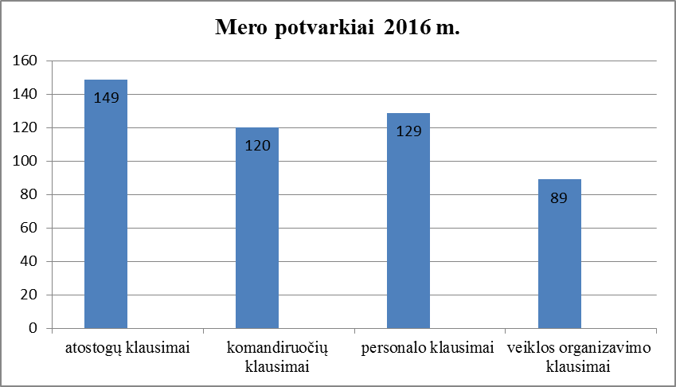

Aptariamu laikotarpiu priimti 89 mero potvarkiai veiklos organizavimo klausimais. Jais buvo sprendžiami Savivaldybės tarybos posėdžių sušaukimo, įvairių delegacijų sudarymo, apdovanojimų skyrimo, darbo grupių ir komisijų įvairiems klausimams nagrinėti sudarymo, kiti klausimai.

Mero potvarkiais sudarytos darbo grupės, komisijos

2016 metais mero potvarkiais sudaryta 12 darbo grupių ir 7 komisijos atskiriems klausimams spręsti.

Data, numeris | Darbo grupės pavadinimas (primininkas) | Veikla, rezultatai
2016-02-01  Nr. 9-6 | Darbo grupė, sudaryta socialinių paslaugų plėtros Ukmergės rajone klausimams spręsti.  Pirmininkė – Klavdija Stepanova. | Darbo grupės iniciatyva parengtas 2017 m. socialinių paslaugų planas; Vaikų globos namų pertvarkos planas 2017-2020 metams; Kompleksinių paslaugų šeimai plėtros strategija.
2016-02-11  Nr. 9-11 | Darbo grupė, sudaryta parengti savivaldybės biudžetinių įstaigų vadovų priedų prie tarnybinių atlyginimų nustatymo, vienkartinių piniginių išmokų ir pašalpų skyrimo tvarką.  Pirmininkė – Klavdija Stepanova. | Ukmergės rajono savivaldybės biudžetinių įstaigų vadovų priedų prie tarnybinių atlyginimų nustatymo, vienkartinių piniginių išmokų ir materialinių pašalpų skyrimo tvarkos aprašas patvirtintas 2016 m. kovo 31 d. Savivaldybės tarybos sprendimu Nr. 7-85.
2016-02-18  Nr. 9-15 | Darbo grupė, sudaryta tarpinstituciniam bendradarbiavimui stiprinti, plėtojant ir koordinuojant socialinių paslaugų teikimą Ukmergės rajone.  Pirmininkė – Klavdija Stepanova. | Darbo grupė renkasi pagal poreikį.
2016-02-29  Nr. 9-17 | Darbo grupė, sudaryta žemės mokesčio tarifų 2017 metams svarstymui ir sprendimo projekto parengimui.  Pirmininkas – Stasys Jackūnas. | 2016 m. kovo 31 d. patvirtintas Tarybos sprendimas Nr. 7-70 „Dėl žemės mokesčio tarifų ir neapmokestinamųjų žemės sklypų dydžių 2017 m. nustatymo“.
2016-03-03  Nr. 9-20 | Projekto „Socialinio būsto pažeidžiamoms gyventojų grupėms įsigijimas ir pritaikymas“ rengimo darbo grupė. | Parengtas techninis projektas; šiuo metu vyksta rangos darbų pirkimas.
2016-03-14  Nr. 9-23 | Darbo grupė, sudaryta koordinuoti Ukmergės rajono šilumos ūkio projektų įgyvendinimą ir investicijas, nagrinėti šilumos ūkyje iškylančius klausimus.  Pirmininkas – Stasys Jackūnas. | Nuolat veikianti darbo grupė, koordinuojanti Ukmergės rajono šilumos ūkio projektų įgyvendinimą ir investicijas, nagrinėjanti šilumos ūkyje iškylančius klausimus.
2016-03-30  Nr. 9-25 | Projekto „Ukmergės Vlado Šlaito viešosios bibliotekos modernizavimas“ rengimo darbo grupė. | Parengtas techninis projektas; 2017 m. III ketvirtyje numatyta teikti paraišką projekto finansavimui gauti.
2016-05-16  Nr. 9-35 | Darbo grupė, sudaryta atlikti tarnybinį patikrinimą dėl ypatingo atvejo Ukmergės vaikų globos namuose.  Pirmininkė – Klavdija Stepanova. | Darbo grupėje siūlyta parengti Savižudybių prevencijos programą ir algoritmą.
2016-05-16  Nr. 9-36 | Darbo grupė, sudaryta tvarkos „Dėl kelio ženklo Nr. 531„Rezervuota stovėjimo vieta“ įrengimo, pašalinimo ir specialiųjų leidimų statyti transporto priemones šio kelio ženklo galiojimo zonoje išdavimo tvarkos aprašo“ parengimui ir nagrinėjimui.  Pirmininkas – Stasys Jackūnas. | 2016 m. rugpjūčio 24 d. patvirtintas administracijos direktoriaus įsakymas Nr. 13-1288 „Dėl kelio ženklo Nr.531 „Rezervuota stovėjimo vieta“ įrengimo, pašalinimo ir specialiųjų leidimų statyti transporto priemones šio kelio ženklo galiojimo zonoje išdavimo tvarkos aprašo patvirtinimo“.
2016-05-24  Nr. 9-40 | Darbo grupė, sudaryta savivaldybės kontroliuojamų uždarųjų akcinių bendrovių vadovų darbo užmokesčio nustatymo tvarkai parengti.  Pirmininkas – Stasys Jackūnas. | Darbo grupės iniciatyva parengti Ukmergės rajono savivaldybės kontroliuojamų uždarųjų akcinių bendrovių vadovų, jų pavaduotojų ir vyriausiųjų buhalterių darbo apmokėjimo tvarkos aprašo pakeitimai, kurie patvirtini Savivaldybės tarybos 2016 m. birželio 30 d. sprendimu Nr. 7-191.
2016-09-30  Nr. 9-66 | Darbo grupė, sudaryta Lietuvos valstybės atkūrimo šimtmečio paminėjimo programos rajone koordinavimui.  Pirmininkas – Rolandas Janickas. | Darbo grupė sudaryta Savivaldybės tarybos įgaliojimų laikui. Darbo grupei pavesta įvertinti 2016–2020 metais planuojamus renginius ir projektus, skirtus Lietuvos valstybės atkūrimo šimtmečiui paminėti, užtikrinti sklandžią bei koordinuotą jų įgyvendinimo priežiūrą bei visuomenės informavimą.
2016-11-30  Nr. 9-80 | Darbo grupė, sudaryta visuomenės poreikiams reikalingo žemės sklypo prie Žirnajų ežero įsigijimo galimybėms išnagrinėti.  Pirmininkė – Klavdija Stepanova. | Darbo grupei pavesta išnagrinėti visuomenės poreikiams reikalingo žemės sklypo prie Žirnajų ežero įsigijimo galimybes ir iki 2017 m. birželio 1 d. pateikti išvadas bei pasiūlymus dėl tolesnio šio klausimo sprendimo galimybių.

Data, numeris | Komisijos pavadinimas | Veikla, rezultatai
2016-02-15  Nr. 9-14 | Komisija, sudaryta savivaldybės būsto fondo sąraše esančių gyvenamųjų patalpų ir jų priklausinių remonto klausimams spręsti.  Pirmininkė – Agnė Balčiūnienė. | Komisijai pavesta nuolat vertinti lėšų poreikį remontui, sudarant prioritetinius sąrašus, ir vykdyti remonto darbų atlikimo bei perdavimo-priėmimo procedūrų kontrolę.
2016-03-14  Nr. 9-21 | Neįgaliųjų nevyriausybinių organizacijų socialinių paslaugų teikimo programų finansavimo komisija.  Pirmininkė – Klavdija Stepanova. | Komisija savo veiklą vykdo nuolat pagal poreikį.
2016-05-26  Nr. 9-41 | Mero padėkos ženklui gauti teikiamų kandidatų atrankos ir vertinimo komisija.  Pirmininkė – Klavdija Stepanova. | Komisija sudaryta Savivaldybės tarybos įgaliojimų lakui. Komisija savo veiklą vykdo pagal poreikį (vertina pateiktas kandidatūras).
2016-09-13  Nr. 9-55 | Neįgaliųjų nevyriausybinės organizacijos, kuriai bus skirtas neįgaliesiems pritaikytas automobilis, atrankos komisija.  Pirmininkė – Klavdija Stepanova. | Trumpalaikė komisija, sudaryta konkrečiam klausimui spręsti. Neįgaliųjų nevyriausybinė organizacija atrinkta.
2015-09-16  Nr. 9-57 | Lietuvos Respublikos Konstitucijos egzamino komisija.  Pirmininkė – Klavdija Stepanova | Trumpalaikė komisija, sudaryta Lietuvos Respublikos Konstitucijos egzaminui Ukmergės rajono savivaldybėje vykdyti.
2016-09-26  Nr. 9-61 | Piešinių konkurso organizavimo ir vertinimo komisija.  Pirmininkas – Dainius Vyšniauskas. | Organizuotas piešinių konkursas priešgaisrine ir civilinės saugos temomis. (2016 m. spalio-lapkričio mėn.)
2016-09-26  Nr. 9-62 | Vaizdo klipų konkurso organizavimo ir vertinimo komisija.  Pirmininkas – Dainius Vyšniauskas. | Organizuotas vaizdo klipų konkursas priešgaisrine ir civilinės saugos temomis. (2016 m. spalio-gruodžio mėn.)

VI SKYRIUS
BENDRAVIMAS SU GYVENTOJAIS

Piliečių tribūna

Piliečių tribūna – tai viena bendravimo su rajono gyventojais formų ir galimybė gyventojams dalyvauti savivaldoje, kelti probleminius klausimus, teikti pasiūlymus, išsakyti savo nuomonę. Piliečių tribūnoje gyventojai turi teisę pasisakyti nuo 2011 m.
Savivaldybės tarybos veiklos reglamente numatyta, kad prieš prasidedant kiekvienam Tarybos posėdžiui, skiriamas laikas Piliečių tribūnai. Kiekvienas iš anksto užsiregistravęs gyventojas turi teisę iki 5 minučių pasisakyti rūpimu klausimu. Atitinkami komitetai kartu su savivaldybės administracijos specialistais išnagrinėja pateiktus klausimus ar problemas ir pateikia atsakymus.
2016 m. Piliečių tribūna pasinaudota 12 kartų.

Piliečių tribūnoje dalyvavo:

2016 m. vasario 19 d.
Dalyvavo: Mindaugas Mykolas Tamošiūnas, gyventojas.
Pasisakymo esmė. Kalbėjo dėl galimybės susipažinti su daugiabučio gyvenamojo namo, esančio Miškų g. 50, Ukmergėje, technine dokumentacija.
Situacijos komentaras. Su prašoma informacija paklausėjas supažindintas Savivaldybės ūkio komitetų posėdžių metu. Organizuotuose posėdžiuose dalyvavo UAB „Ukmergės šiluma“, UAB „Ukmergės butų ūkis“, savivaldybės administracijos bei Ukmergės miesto bendruomenės atstovai. Paklausėjui sudarytos sąlygos apžiūrėti daugiabučio namo Miškų g. 50 šilumos punktą bei su UAB „Ukmergės butų ūkis“ direktoriumi sutartu laiku susipažinti su trūkstama informacija dėl šio Šilumos punkto techninės dokumentacijos. Paklausėjas buvo nuvykęs apžiūrėti šilumos punktą ir susipažinti su trūkstamais dokumentais.

2016 m. kovo 31 d.
Dalyvavo: Stasys Algirdas Misiūnas, Žemaitkiemio bendruomenės narys.
Pasisakymo esmė. Nepritarė Želvos gimnazijos Žemaitkiemio pradinio ugdymo skyriaus uždarymui. Kalbėjo, kad uždarius mokyklą kiltų problemų dėl mokinių pavėžėjimo iki kitų ugdymo įstaigų. Siūlė leisti Žemaitkiemyje iki 2017 metų suformuoti pilnas 1-3 klases ir švęsti 240 metų Žemaitkiemio jubiliejų.
Situacijos komentaras. 2016 m. kovo 31 d. Savivaldybės tarybos posėdyje priimtas sprendimas nuo rugsėjo 1 d. uždaryti Želvos gimnazijos Žemaitkiemio pradinio ugdymo skyrių. Tai padaryta atsižvelgiant į vaikų skaičių, pradinio ugdymo skyriaus išlaikymui reikiamų lėšų poreikį, mokinių pavėžėjimo galimybes. Visi teisės aktai, reikalaujantys šio sprendimo suderinimo su bendruomene, buvo išlaikyti. Organizuojamas mokinių pavėžėjimas į kitas miesto ir rajono mokyklas.
Žemaitkiemyje veikia ikimokyklinio ugdymo grupė, kurią lanko 8 vaikai. Grupė dirba 4 val. Realus vaikų lankomumas 5-6 vaikai. Ikimokyklinio ugdymo grupėje dirba pradinių klasių mokytoja, turinti ir priešmokyklinio ugdymo pedagogo išsilavinimą. 2017–2018 m. m. situacija nesikeis.

2016 m. balandžio 28 d.
Dalyvavo: Milda Vyšniauskienė, gyventoja.
Pasisakymo esmė. Kalbėjo dėl socialinio būsto poreikio daugiavaikei šeimai. Nuo rudens šeima laikinai gyvena privačioje valdoje, tačiau valdos šeimininkai bet kada gali paprašyti išsikelti. Savivaldybėje atsilaisvinantys socialiniai būstai šeimai yra per maži, dalis jų yra kaimo vietovėse. Išsakė nuomonę, kad savivaldybė turėtų šiai šeimai padėti – rasti lėšų ir nupirki 4 kambarių butą ar namą ir išnuomoti neterminuotam laikui (kol užaugs visi vaikai).
Situacijos komentaras. Paramos būstui įsigyti ar išsinuomoti įstatymas numato, kad naujai įsigyti ar atlaisvinti socialiniai būstai siūlomi sąrašuose įrašytoms šeimoms laikantis eiliškumo pagal prašymo pateikimo laiką ir nuomojami iki to laikotarpio, kol šeimos pajamos neviršija įstatyme nustatytų dydžių. Atsižvelgiant į tai, nuomos sutartys yra sudaromos terminuotam laikotarpiui. Šiuo įstatymu nėra apibrėžta, kad šeimos, turinčios mažamečių vaikų ir neturinčios transporto priemonės, negali nuomotis būsto kaime, todėl savivaldybė, turėdama laisvą būstą, jį siūlo, o šeimos turi galimybę pasiūlymu pasinaudoti arba atsisakyti. Šeimos, nuomojančios būstą kaime, moka mažesnį nuomos mokestį, turi visas galimybes vaikus leisti į darželį ar mokyklą.
Šeimai, apie kurią kalbėjo pranešėja, laikantis eiliškumo vienerių metų laikotarpiui buvo išnuomotas socialinis būstas. Nuomos sutartys su socialinio būsto nuomininkais yra pratęsiamos, vadovaujantis Savivaldybės tarybos 2015 m. rugsėjo 24 d. sprendimu Nr. 7-144 patvirtintu Ukmergės rajono savivaldybės būsto ir socialinio būsto nuomos sąlygų ir tvarkos aprašu.
Įgyvendinant projektą „Socialinio būsto pažeidžiamoms gyventojų grupėms įsigijimas ir pritaikymas“, finansuojamą iš Europos Sąjungos struktūrinių fondų lėšų, numatyta įrengti 35 vieno ar dviejų kambarių butus.

2016 m. rugpjūčio 26 d.
Dalyvavo: Julius Kazėnas, Ukmergės miesto bendruomenės pirmininkas.
Pasisakymo esmė. Kėlė klausimą dėl galimybių visiems rajono gyventojams naudotis UAB „Ukmergės šiluma“ priklausančios pirties prie Makio ežero paslaugomis. Kalbėjo dėl eismo reguliavimo mieste problemų, kėlė klausimą dėl galimybių sodų teritorijoje įrengti kelio ženklus, žyminčius gyvenamąją zoną.
Situacijos komentaras.
Dėl UAB „Ukmergės šiluma“ priklausančios poilsiavietės. Nuo 1980 metų Ukmergės šilumos tiekimo įmonei kaip filialui, tuo metu priklausančiam Lietuvos bendrajai energetikos sistemai, priskirta poilsiaviete prie Makio ežero. Šiuo laikotarpiu įmonė neatlieka poilsiavietėje naujų statybų, rekonstrukcijų, kapitalinių remontų, minimaliomis sąnaudomis ją prižiūri ir eksploatuoja. Visi priežiūros bei tvarkymosi darbai atliekami pačių įmonės darbuotojų jėgomis, organizuojant talkas. Poilsiavietės metinės išlaikymo išlaidos sudaro apie 650 eurų (nekilnojamojo turto mokestis, žemės nuomos mokestis, elektros energijos sąnaudos). Šios sąnaudos nėra įskaitomos į šilumos ir karšto vandens kainą, jos dengiamos iš bendrovės pelno. UAB „Ukmergės šiluma“ darbuotojų darbo užmokesčio, skatinimo bei pašalpų mokėjimo nuostatuose numatyta, kad viena iš darbuotojų skatinimo formų yra galimybė darbuotojams ir jų šeimoms pasinaudoti bendrovei nuosavybės teise priklausančia poilsiaviete. Kiekvienų metų pradžioje sudaromas darbuotojų naudojimosi poilsiaviete grafikas.
UAB „Ukmergės šiluma“ neteikia ir neplanuoja teikti viešų poilsio paslaugų išorės klientams. Tam, kad būtų galima teikti viešą paslaugą, reikėtų:
1. Atlikti dideles investicijas (kapitališkai atnaujinti pagrindinį pastatą, sumontuoti naujas lauko ir vidaus inžinerines komunikacijas, sumontuoti laiptus iki maudymvietės, padidinti elektros įvado galią bei įrengti lauko apšvietimą).
2. Kadangi pagal įmonės veiklos pobūdį tai būtų papildoma specifinė veikla, atsirastų poreikis įmonėje steigti papildomą padalinį bei etatus.
3. Patvirtinti nuomos tarifą, kuris (prie paminėtų didelių investicijų bei naujų darbuotojų išlaikymo sąnaudų) neabejotinai būtų nekonkurencingas.
4. Pagrindinė bendrovės veikla reguliuojama Valstybinės kainų ir energetikos kontrolės komisijos, ypač įmonės kainodara ir finansinės sąnaudos. Šiuo požiūriu būtų ypač sudėtingas šios papildomos veiklos finansinis atskyrimas ir pagrindimas.
Dėl kelio ženklų įrengimo. Prašymas dėl galimybės sodų bendrijų teritorijose įrengti kelio ženklus „Gyvenamoji zona“ ir „Gyvenamosios zonos pabaiga“ buvo nagrinėtas Ukmergės rajono savivaldybės saugaus eismo komisijos posėdyje. Kadangi komisijai nebuvo pateiktos šių kelio ženklų išdėstymo schemos sodų bendrijų teritorijose, nebuvo galimybės dėl šio klausimo priimti sprendimą. Komisija rekomendavo sodų bendrijų pirmininkams, teikiant prašymus dėl šių kelio ženklų įrengimo, kartu su kelio ženklų išdėstymo schemomis pateikti sodų bendrijos narių visuotinių susirinkimų protokolų išrašus šiuo klausimu. Paklausėjas šios informacijos nepateikė.

2016 m. rugsėjo 29 d.
Dalyvavo: Julius Kazėnas, Ukmergės miesto bendruomenės pirmininkas.
Pasisakymo esmė. Kalbėjo dėl UAB „Ukmergės šiluma“ teikiamų paslaugų. Išsakė abejonę dėl realaus šilumos kainos mažėjimo (išsakė nuomonę, kad šilumos kaina galimai mažėja tik dėl gamtinių dujų kainų sumažėjimo), dėl UAB „Ukmergės šiluma“ valdybos narių skaičiaus. Siūlė didinti valdybos narių skaičių, įtraukiant daugiau bendruomenės atstovų.
Situacijos komentaras.
Dėl UAB „Ukmergės šiluma“ valdybos. Bendrovės įstatuose numatyta, kad vienas iš bendrovės valdymo organų yra įmonės valdyba, kurią sudaro 3 nariai. Valdybos narių personalinė sudėtis patvirtinta Savivaldybės tarybos sprendimais. Savivaldybės tarybai tvirtinant valdybos narius išsamiai išnagrinėjamas tinkamumo eiti šias pareigas klausimas. Valdyba ir įmonė dirba efektyviai, vykdo visus iškeltus uždavinius: tinkamai atliekamos investicijos, atstatytas įmonės finansinis-turtinis pajėgumas, šiluma ir karštas vanduo tiekiami be sutrikimų, ženkliai sumažinta šilumos kaina. 2016 m. Lietuvos Respublikos specialiųjų tyrimų tarnyba atliko įmonės valdymo analizę, nenustatė jokių pažeidimų valdybos ar įmonės veikloje. Atsižvelgiant į pateiktus argumentus manoma, kad daryti pakeitimus įmonės valdyboje nėra pagrindo.
Dėl šilumos kainos bei jos kitimo priežasčių. Informacija, kad UAB „Ukmergės šiluma“ tiekiamos šilumos kaina yra mažiausia per visą įmonės veiklos istoriją yra teisinga ir tiksli. Šiuo teiginiu kaina nėra lyginama visos Lietuvos šilumos tiekėjų kontekste, o nurodomas faktas atitinkamos vietovės, tai yra Ukmergės, bei konkrečios įmonės – UAB „Ukmergės šiluma“, atžvilgiu. Teiginys, kad „lemiamą įtaką kainos mažėjimui turi pingančios dujos“ nėra tikslus. Pingančios gamtinės dujos yra tik vienas iš veiksnių. Ne mažesnę įtaką kainos kritimui turi: pasikeitusi naudojamo kuro struktūra (didžioji dalis šilumos, apie 65 proc., gaminama iš biokuro), efektyviai atliktos bendrovės investicijos, remontų ir rekonstrukcijų atlikimas įmonės vidinėmis jėgomis, įvairių resursų taupymas.

Dalyvavo: Mindaugas Mykolas Tamošiūnas, gyventojas.
Pasisakymo esmė. Išsakė nuomonę dėl šilumos punktuose esančių vamzdynų pertvarkymo. Kalbėjo, kad to nepadarius iškraipomi suvartojimo parodymai. Išsakė nuomonę, kad UAB „Ukmergės šiluma“ nesilaiko temperatūrinio grafiko, tinkamai neatlieka suvartojamos šilumos apskaitos, mokesčius skaičiuoja nepagrįstai. Kėlė klausimą dėl renovuotų namų nerealizuojamos šilumos (dėl neatitikimų kainoje).
Situacijos komentaras.
Dėl šilumos punktų pertvarkymo. Daugiabučiuose gyvenamuosiuose namuose esantys šilumos punktai suprojektuoti ir sumontuoti laikantis Lietuvos Respublikoje galiojančių statybos techninių reglamentų bei kitų teisės aktų. Šilumos punktams išduotos Valstybinės energetikos inspekcijos pažymos apie tinkamumą jais naudotis.
Dėl šilumos ir karšto vandens kainų skaičiavimo ir tvirtinimo. Šilumos ir karšto vandens tiekimas yra reguliuojama, licencijuojama veikla. Šilumos energijos vartotojams taikomos šilumos kainos skaičiuojamos ir tvirtinamos vadovaujantis Lietuvos Respublikos teisės aktais (Šilumos ūkio įstatymu, Valstybinės kainų ir energetikos kontrolės komisijos (VKEKK) patvirtinta Šilumos kainų skaičiavimo metodika). Vadovaujantis minėta metodika, šilumos tiekėjas parengia kainos skaičiavimo projektą ir jį teikia bendrovės valdybai, Savivaldybės tarybai ir VKEKK. Projekto svarstymas yra viešas procesas, ši informacija yra prieinama kiekvienam rajono gyventojui. Su kainos skaičiavimu susijusi informacija skelbiama bendrovės ir VKEKK interneto svetainėse. M. M. Tamošiūnas su detaliu šilumos bazinės kainos skaičiavimo projektu buvo supažindintas asmeniškai. Valstybinis reguliavimas Lietuvoje nenumato galimybės atskiriems nelicencijuotiems juridiniams ar fiziniams asmenims teikti tvirtinimui savarankiškus šilumos kainos skaičiavimus. Savivaldybė ir įmonė nėra gavusi pastabų ar pretenzijų iš kontroliuojančiųjų ir prižiūrinčiųjų institucijų dėl šilumos kainos skaičiavimo bei tvirtinimo procedūrų.
Dėl temperatūrinio grafiko užtikrinimo. UAB „Ukmergės šiluma“ tiekia šilumos energiją laikydamasi patvirtintų termofikacinio vandens temperatūrų palaikymo grafikų. Techniniais reglamentais leistini nukrypimai neviršijami. Bendrovė nėra gavusi prižiūrinčių institucijų, vartotojų ar kitų asmenų pagrįstų skundų ar pretenzijų dėl temperatūrinių grafikų nesilaikymo.
Dėl renovuotų namų nerealizuojamos šilumos. Pranešėjo išsakyti teiginiai ar skaičiai dėl renovuotų namų šilumos „nerealizacijos“ jokiuose dokumentuose, projektuose, pažymose bei skaičiavimuose neegzistuoja. Nepateiktos jokios nuorodos į konkrečius dokumentus.

2016 m. lapkričio 24 d.
Dalyvavo: Julius Kazėnas, Ukmergės miesto bendruomenės pirmininkas.
Pasisakymo esmė. Kelti Ukmergės miesto bendruomenei aktualūs klausimai dėl 3-iojo greitosios medicinos pagalbos (toliau – GMP) ekipažo steigimo Ukmergės pirminės sveikatos priežiūros centre (toliau – PSPC), dėl praėjimo Kauno gatvėje, ties erkeriu, sutvarkymo, dėl rajoninių kelių tvarkymo prioritetų ir kokybės, dėl investicinių projektų viešinimo ir įgyvendinimo.
Situacijos komentaras.
Dėl papildomo GMP posto steigimo.
Pagal Ukmergės rajono savivaldybės gyventojų skaičių, vadovaujantis Lietuvos Respublikos sveikatos apsaugos ministro įsakymu patvirtinta metodika, Ukmergės rajone finansuojamas 2,1 GMP posto išlaikymas. Ukmergės PSPC šiuo metu išlaiko daugiau GMP postų nei gauna finansavimo, tai yra 2,6 posto. 3 GMP postai dirba kiekvieną dieną nuo 16.00 iki 8.00 val., taip pat išeiginėmis bei švenčių dienomis. Gruodžio ir sausio mėnesiais 3 GMP postai dirba po 14 parų per mėnesį, kadangi šiuo laikotarpiu būna daugiausiai iškvietimų.
Ukmergės PSPC vadovybei pavesta stebėti GMP iškvietimų intensyvumą ir, esant pagrįstam poreikiui, spręsti klausimą dėl papildomų postų steigimo. Taip pat rekomenduota kreiptis į Lietuvos Respublikos sveikatos apsaugos ministeriją dėl greitosios medicinos pagalbos ekipažų skaičiaus nustatymo normatyvų peržiūrėjimo.
Dėl kelių tvarkymo ir finansavimo. Magistralinis kelias Vilnius-Panevėžys, kuriame įrengtas pėsčiųjų viadukas ir jungiamieji keliai abejose kelio pusėse, krašto kelias Kėdainiai-Šėta-Ukmergė, kuriame rekonstruojamas kelio ruožas tarp Ukmergės ir Deltuvos, ir rekonstruotas krašto kelias Ukmergė-Molėtai nėra Ukmergės rajono savivaldybės turtas. Visi paminėti keliai yra valstybiniai, todėl, vadovaujantis Lietuvos Respublikos teisės aktais, šiuos kelius valdo, prižiūri, remontuoja ar rekonstruoja Lietuvos automobilių kelių direkcija prie Lietuvos Respublikos susisiekimo ministerijos valstybės biudžeto lėšomis.
Dėl investicinių projektų. Tilto per Šventosios upę projektas parengtas prieš 8 metus, tačiau Lietuvos Respublikos susisiekimo ministerija šiam projektui neskiria finansavimo. Šiuo metu projektas įtrauktas į prioritetinių projektų sąrašą, tačiau jo įgyvendinimui reikalinga didelė lėšų suma nėra numatyta. Dėl piliakalnio sutvarkymo: 2016 m. lapkričio 25 d. Lietuvos Respublikos vidaus reikalų ministro įsakymu skirtas 321 262,72 Eur finansavimas projekto „Ukmergės miesto piliakalnio teritorijos su prieigomis sutvarkymas“ įgyvendinimui. Savivaldybės indėlis – 16 908,57 Eur, bendra projekto vertė – 338 171,29 Eur. Projekto metu numatyta atlikti šiuos darbus: tako į piliakalnį įrengimas; laiptų į Vytauto g. įrengimas; dalies upelio pakrantės sutvarkymas; lieptelių per upelį įrengiamas; pėsčiųjų takų, poilsio zonos, apšvietimo įrengimas; želdinių sutvarkymas.
Dėl praėjimo Kauno gatvėje, ties erkeriu, sutvarkymo. Pastatas, esantis Kauno gatvėje, yra privati nuosavybė. 2016 m. spalio mėnesį Ukmergės miesto seniūnijos darbuotojai buvo pradėję tvarkyti erkerio praėjimą, tačiau pastato savininko atstovai nesutiko su atliekamais darbais. Šio praėjimo dalies sutvarkymas reikalauja specifinių sprendinių, kurie priklauso ne tik nuo savivaldybės, bet ir nuo pastato savininko pozicijos. Šiuo metu savivaldybės administracijos Teisės, Viešosios tvarkos ir aplinkosaugos, Statybos ir infrastruktūros skyrių specialistai imasi priemonių, kad būtų rasti sprendiniai minėto objekto sutvarkymui.

Dalyvavo: Henrikas Gintautas, gyventojas.
Pasisakymo esmė. Išsakė nuomonę, kad vietinė rinkliava už komunalinių atliekų surinkimą ir tvarkymą turėtų būti sudaryta iš pastoviosios dalies (apie 30 proc.) ir kintamosios dalies, priklausančios nuo sąvartyninių atliekų kiekio (apie 70 proc.). Kėlė klausimą dėl asmeninės komunalinių atliekų kiekio deklaracijos derinimo. Problema iškilo šiam gyventojui pateikiant sukauptų komunalinių atliekų kiekio deklaraciją. Deklaracija nuolat užpildoma neteisingai, t. y. nesivadovaujant Ukmergės rajono savivaldybės komunalinių atliekų kiekio deklaravimo tvarkos aprašu.
Situacijos komentaras.
Dėl dvinarės vietinės rinkliavos metodikos. Ukmergės rajono savivaldybės vietinės rinkliavos už komunalinių atliekų surinkimą ir tvarkymą dydžio nustatymo metodikoje numatyta, kad paskirstant būtinąsias atliekų tvarkymo sąnaudas ir apskaičiuojant pastoviosios ir kintamosios dalies dydžius, pastovioji rinkliavos dalis sudaro apie 30 proc., kintamoji – apie 70 proc.
Dėl gyventojo komunalinių atliekų kiekio deklaracijos. Vietinės rinkliavos apskaičiavimas atskiriems asmenims pagal jų atliktus individualius stebėjimus, kaip nori šis gyventojas, nėra numatytas. Teikiant deklaraciją, būtina vadovautis Ukmergės rajono savivaldybės komunalinių atliekų kiekio deklaravimo tvarkos aprašu. Gyventojas už 2015 m. susidariusią skolą sumokėjo, problemos nebeliko.

Dalyvavo: Violeta Markauskienė, Dukstynos pagrindinės mokyklos bibliotekininkė, Ukmergės rajono mokyklų bibliotekininkų metodinio būrelio pirmininkė.
Pasisakymo esmė. Pakvietė visus dalyvauti Lietuvos Respublikos Prezidentės Dalios Grybauskaitės inicijuojamoje akcijoje „Knygų Kalėdos“ ir padovanoti naujų knygų mokyklų ir darželių bibliotekoms.
Situacijos komentaras. Savivaldybės tarybos nariai ir administracijos darbuotojai prisidėjo prie akcijos ir akcijos organizatoriams padovanojo knygų, skirtų Ukmergės rajono mokyklų ir darželių bibliotekoms.

2016 m. gruodžio 22 d.
Dalyvavo: Kęstutis Zinkevičius, gyventojas.
Pasisakymo esmė. Kalbėjo apšvietimo klausimais. Gatvių apšvietimas kaimo vietovėse yra išjungiamas pakankamai anksti. Kėlė klausimą dėl galimybių kaimo vietoves apšviesti visą naktį. Išsakė nuomonę, kad savivaldybė galėtų investuoti į apšvietimą LED tipo šviestuvais ir tokiu būdu sutaupytas lėšas nukreipti į kaimo vietovių apšvietimo kokybės gerinimą.
Situacijos komentaras. 2016 metais buvo atlikta Ukmergės rajono gatvių apšvietimo sistemų techninė inventorizacija. Didžioji dalis gatvių Ukmergės rajone apšviesta natrio dujų lempų šviestuvais, paskutiniuoju metu gatvių apšvietimas įrengtas LED tipo technologijomis pagrįstais šviestuvais. 2007–2008 metais buvo pabaigta Ukmergės miesto gatvių apšvietimo sistemos modernizacija (pakeiti visi šviestuvai į natrio, pakeistos valdymo spintos). Keičiant natrio dujų lempomis pagrįstų šviestuvų gatvių apšvietimo sistemas į LED technologijų apšvietimo sistemas, atsipirkimo laikas skaičiuojamas nuo 12 iki 17 metų, įvertinant gatvių apšvietimo elementus ir investicijų finansavimo sąlygas. Tai reiškia, kad tiek metų LED šviestuvų įrengimo sąnaudas dengia jų elektros energijos sutaupymas. Tiek natrio dujų lempų, tiek LED tipo šviestuvų aptarnavimo kaštai yra vienodi.
Gatvių apšvietimo sistemos modernizuojamos kompleksiškai kartu su rekonstruojamomis gatvėmis. Rajono biudžeto lėšos buvo skiriamos gatvių apšvietimo sistemų kabeliavimui, teritorijose, kuriose elektros skirstymo operatorius keičia orines elektros tiekimo linijas į kabelines. Ukmergės rajono savivaldybė numato statant naujus ar rekonstruojant senus gatvių apšvietimo tinklus naudoti LED technologijos gatvių apšvietimo šviestuvus. Pagal inventorizacijos duomenis bus tiksliau skirstomos lėšos 2017 metų seniūnijų gatvių apšvietimo tinklų eksploatacijai. Seniūnijos, turimų lėšų apimtyje, pačios sprendžia apie gatvių apšvietimo trukmę, remontus, plėtrą.

Dalyvavo: Arūnas Dudėnas, gyventojas.
Pasisakymo esmė. Išsakė nuomonę dėl sprendimo projekto, kuriuo buvo siūloma steigti Ukmergės atliekų tvarkymo centrą, kvietė palaikyti šį sprendimo projektą ir tęsti diskusiją dėl atliekų tvarkymo sistemos rajone.
Situacijos komentaras. Posėdžio metu sprendimo projektas buvo priimtas. Šiuo metu ruošiama studija dėl atliekų tvarkymo perspektyvų rajone. Įvertinus studijos rezultatus bus sprendžiama dėl realaus Ukmergės atliekų tvarkymo centro poreikio ir tolesnių veiksmų, susijusių su atliekų tvarkymo centro steigimu. Sprendimas dėl Ukmergės atliekų tvarkymo centro steigimo buvo priimtas atsižvelgiant į tai, kad nuo 2017 m. sausio 1 d. keičiantis reisiniam reguliavimui, apsunkinamas savivaldybės įmonės steigimo procesas. Priėmus šį sprendimą iki minėtos datos, savivaldybės įmonės steigimo procesas būtų trumpesnis ir paprastesnis.

Dalyvavo: Mindaugas Mykolas Tamošiūnas, gyventojas.
Pasisakymo esmė. 2012 m. buvo priimtas sprendimas savivaldybei įsirengti atliekų rūšiavimo liniją ir užtikrinti atliekų kiekio kontrolę. Vėliau buvo nuspręsta, kad rūšiavimo linijos įrengimas nereikalingas. Kėlė klausimą, kodėl Ukmergėje nebuvo įrengta atliekų rūšiavimo linija.
Situacijos komentaras. 2013 m. kovo 27 d. sudaryta Paslaugų pirkimo sutartis dėl Ukmergės rajono savivaldybės atliekų tvarkymo paslaugos teikimo (toliau – Sutartis). Šios Sutarties pagrindu buvo numatytas atliekų rūšiavimo linijos įrengimas.
2014 m. balandžio 16 d. Lietuvos Respublikos Vyriausybės nutarimu patvirtintas Valstybinis atliekų tvarkymo planas (toliau – Planas). Plane įtvirtinta nuostata iki 2016 m. baigti įrengti mechaninio biologinio apdorojimo įrenginius (toliau – MBA). Būdama viena iš UAB „VAATC“ (kuriam pavestas MBA projekto įgyvendinimas) akcininkių, Ukmergės rajono savivaldybė (kartu su kitomis savivaldybėmis dalininkėmis) yra įsipareigojusi nesteigti ir neorganizuoti kitos atliekų tvarkymo sistemos ar tam tikros paslaugos savo administruojamose teritorijose, jeigu tokią paslaugą teikia šios sutarties pagrindu sukurta atliekų tvarkymo sistema. 2013 m. vykdant atliekų tvarkymo paslaugos rajone viešąjį pirkimą, ši regioninė sistema dar nebuvo sukurta. 2016 m. gegužės mėn. pradėjus eksploatuoti regioninį MBA įrenginį, savivaldybė savo teritorijoje surinktas mišrias komunalines atliekas nukreipė apdorojimui į MBA įrenginį.
Pokyčiai teisinėje bazėje bei numatoma regioninio MBA įrenginio veiklos pradžia 2016 m. sudarė prielaidas tam, kad tvarkymo užduotims įgyvendinti rūšiavimo linijos įrengimas Ukmergėje tapo nereikalingas. Rūšiavimo linijos galingumas būtų nepakankamas Plane numatytoms užduotims įgyvendinti. Rūšiavimo linija (be papildomų įrenginių) neužtikrintų mišrių komunalinių atliekų rūšiavimo metu atskirtų biologiškai skaidžių atliekų srauto tolimesnio sutvarkymo.
2012 m. rengiant atliekų paslaugos rajone viešojo pirkimo techninę specifikaciją nei pokyčiai teisinėje bazėje, nei MBA įrenginio veiklos pradžia buvo nežinomi, todėl pirkimo objektas buvo apibrėžtas pagal tuo metu buvusią padėtį. Situacijai pasikeitus, rūšiavimo linijos atsisakyta, o nesutarus dėl kainos kompensavimo mechanizmo, t. y. paslaugos teikėjui nesutikus iš paslaugos įkainio išskaičiuoti rūšiavimo linijos kaštų (425000 Eur), kreiptasi į teismą dėl Sutarties sąlygų keitimo ir žalos atlyginimo.

Gyventojų priėmimas

Kartą per savaitę numatytu laiku savivaldybės meras priima gyventojus asmeniniais klausimais.
Priėmimo laikas (meras):
Antradieniais 13-15 val.
Registracija tel. 8-340-60302.

Numatytu laiku gyventojus priima ir mero patarėja Laima Gambickienė.
Priėmimo laikas (mero patarėja):
Trečiadieniais 9-12 val.
Penktadieniais 11-12 val. ir 13-14 val.
Taip pat galima kreiptis tel. 8-620-65981, el. p. laima.gambickiene@ukmerge.lt

2016 metais gyventojai daugiausiai kreipėsi dėl: UAB „Ukmergės butų ūkis“ veiklos; daugiabučių namų modernizavimo; rajono infrastruktūros gerinimo; šilumos ūkio klausimų; žemės ir nekilnojamojo turto mokesčių lengvatų; pašalpų skyrimo, socialinio būsto skyrimo, gyvenamosios vietos deklaravimo.
Didelė problema išlieka atliekų tvarkymo klausimai. Šiuo klausimu 2016 metais gyventojai į savivaldybę kreipdavosi beveik kiekvieną savaitę. Didžioji dalis skundų pasitvirtindavo, todėl buvo ypač sustiprinta atliekų tvarkymo operatoriaus kontrolė. Tačiau ne visais atvejais kaltas atliekų tvarkymo paslaugos operatorius. Neretai pažeidėjais tampa patys gyventojai, kurie nesinaudoja jiems suteikta galimybe tinkamai rūšiuoti atliekas, gyventojų abejingumas matomiems atliekų tvarkymo taisyklių pažeidimams.
Maža, bet taip pat labai svarbi dalis gyventojų kreipėsi su pasiūlymais ir idėjomis dėl miesto erdvių gražinimo.
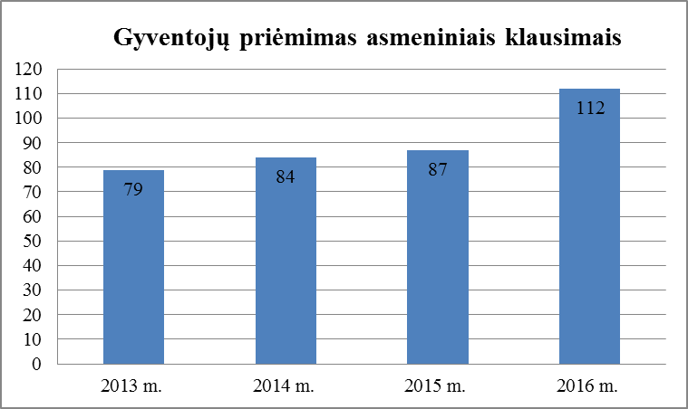
Nuo 2015 metų gegužės mėnesio, įsteigus mero patarėjo pareigybę, matomas ryškus priimtų gyventojų skaičiaus didėjimas. Malonu, kad rajono gyventojai jiems iškilusius klausimus linkę spręsti ne tik mero priėmimo valandomis, bet aktyviai konsultuojasi su mero patarėja, pasitelkdami reikiamus specialistus. Tokiu būdu iškylančias problemas galima spręsti greičiau ir efektyviau. Didžiąją dalį problemų pavyksta išsiaiškinti vietoje, pakonsultuojant, suteikiant reikiamą informaciją, vykstama į konkrečią vietą.

Susitikimai su bendruomene

Du kartus per metus gyventojai kviečiami į savivaldybės mero, administracijos direktoriaus ir Savivaldybės tarybos narių susitikimus su bendruomene. Šiuose susitikimuose informuojama apie nuveiktus bei planuojamus atlikti darbus, aptariamos aktualiausios rajono problemos, pasidalinama svarbia informacija, atsakoma į gyventojams rūpimus klausimus.
2016 m. balandžio 12 d. vykusio susitikimo su gyventojais metu išklausytas savivaldybės mero pranešimas aktualiausiais rajonui klausimais:
- veiklą pradėjusi nauja miesto viešoji pirtis;
- daugiabučių namų modernizavimo III etapas;
- vietinės reikšmės kelių (gatvių) kapitalo investicijų programa;
- susisiekimo infrastruktūros gerinimas;
- modernios autobusų stoties įrengimas;
- šilumos ūkio klausimai;
- alkoholio vartojimo prevencijos stiprinimas rajone.

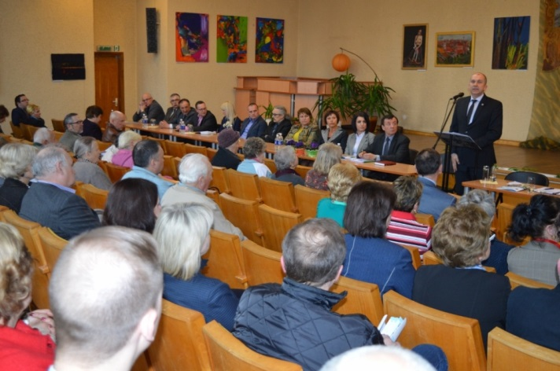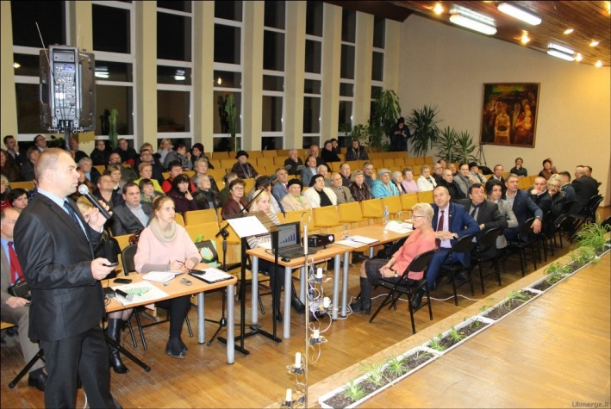

Lapkričio 8 dieną vyko teminis susitikimas su bendruomene, kurio metu buvo pristatoma:
- rinkliavos už komunalinių atliekų surinkimą dydžio nustatymo metodikos projektas;
- daugiabučių gyvenamųjų namų kvartalų kompleksinio tvarkymo perspektyvos;
- miesto viešosios tvarkos ir saugumo užtikrinimo klausimai.
Susitikimų metu atsakoma į gyventojams rūpimus klausimus. Gyventojai turi galimybę klausti iš vietos arba klausimą pateikti raštu (anonimiškai). Į gyventojų pateiktus klausimus dažniausiai pavyksta atsakyti susitikimų metu. Išskirtiniais atvejais gyventojai nukreipiami pas atitinkamus savivaldybės administracijos ar savivaldybės kontroliuojamų įmonių specialistus detalesnei problemos analizei.

VII SKYRIUS
VYRIAUSYBĖS ATSTOVO TEIKIMŲ IR
REIKALAVIMŲ VYKDYMAS

Savivaldybės tarybos teisės aktų priežiūrą vykdė Vyriausybės atstovas Vilniaus apskrityje. Atsakyta į šios institucijos raštus, pateikta prašoma informacija, vykdyti teikimai ir reikalavimai. Apie Vyriausybės atstovo teikimus ir reikalavimus informuojama Savivaldybės taryba.
2016 m. buvo gautas 1 Vyriausybės atstovo Vilniaus apskrityje teikimas ir 1 reikalavimas.

Teikimas:
2016 m. gegužės 31 d. teikimas Nr. 1T-5 „Dėl Ukmergės rajono savivaldybės administracijos struktūros pakeitimo“ (toliau – Teikimas). Savivaldybės taryba 2015 m. spalio 19 d. sprendimu Nr. 7-177 patvirtino naują savivaldybės administracijos struktūrą. Šiuo sprendimu buvo sudarytas Vaiko teisių apsaugos ir socialinės paramos skyrius ir du šio skyriaus poskyriai: Vaiko teisių apsaugos bei Socialinės paramos administravimo.
Vyriausybės atstovo teigimu, galiojantys teisė aktai apibrėžia vaiko teisių apsaugos skyriaus vietą savivaldybės administracijos struktūroje – šis padalinys negali būti kito struktūrinio padalinio sudėtyje, nes vaiko teisų ir jo teisėtų interesų apsauga ir užtikrinimas susijęs su visapusiškų vaiko teisių įgyvendinimu, todėl įgyvendinant vaiko teises jos negali būti sutapatinamos su nedidelės dalies socialinių teisių užtikrinimu. Atsižvelgiant į tai, šiuo Teikimu buvo siūloma keisti savivaldybės administracijos struktūrą, patvirtinant atskirą struktūrinį padalinį – Vaiko teisių apsaugos skyrių.
Teikimas nebuvo įvykdytas. Teikimą svarstant 2016 m. birželio 30 d. Savivaldybės tarybos posėdyje buvo priimta rezoliucija dėl nepagrįsto savivaldybės teisių suvaržymo, kuria kreipiamasi į Lietuvos Respublikos Vyriausybę su reikalavimu panaikinti savivaldybių teises ribojantį, įstatymu nepagrįstą ir perteklinį Lietuvos Respublikos Vyriausybės 2002 m. gruodžio 17 d. nutarimu Nr. 1983 „Dėl Bendrųjų vaiko teisių apsaugos skyrių nuostatų patvirtinimo“ patvirtintų nuostatų VI skyrių „Skyriaus darbo organizavimas“.
Šią rezoliuciją Savivaldybės taryba priėmė atsižvelgdama į tai, kad:
– Lietuvos Respublikos Konstitucija laiduoja savivaldybėms teisę pagal Konstitucijos bei Lietuvos Respublikos įstatymų apibrėžtą kompetenciją veikti laisvai ir savarankiškai;
– Europos vietos savivaldos chartija, kurios laikytis įsipareigojo ir Lietuvos Respublika, suteikia savivaldybėms visišką laisvę vykdyti veiklą, susijusią su klausimais, kurie nėra išbraukti iš jų kompetencijos ar priskirti kitiems valdymo organams, jei įgaliojimus deleguoja centrinės ar regioninės valdžios organas, tuomet vietinės valdžios organai turi teisę įgyvendinti juos savo nuožiūra, kaip galima labiau atsižvelgiant į vietos sąlygas. Jeigu nėra kitų nurodytų statuto nuostatų, vietinės valdžios organai savarankiškai nustato savo vidinę administracinę struktūrą, atitinkančią vietinių gyventojų poreikius ir užtikrinančią veiksmingą valdymą;
– Lietuvos Respublikos vietos savivaldos įstatymas Savivaldybės tarybai suteikia išimtinę kompetenciją – savivaldybės administracijos struktūros tvirtinimą;
– Lietuvos Respublikos Vyriausybės 2002 m. gruodžio 17 d. nutarimu Nr. 1983 „Dėl Bendrųjų vaiko teisių apsaugos skyrių nuostatų patvirtinimo“ patvirtintų nuostatų 20 ir 21 punktuose nepagrįstai ir neteisėtai poįstatyminiu aktu ribojamos savivaldybėms Konstitucijos, tarptautinės sutarties ir įstatymo nustatytos teisės laisvai ir savarankiškai sudaryti savivaldybės administracijos struktūrą – tokią, kuri užtikrintų optimalią, kokybiškiausią, ekonomiškiausią ir labiausiai vietinėms sąlygoms pritaikytą savivaldybei pavestų vaiko teisių apsaugos funkcijų vykdymą.
Nepaisant to Vyriausybės atstovas kreipėsi į teismą dėl atsisakymo vykdyti Teikimą. Pirmos instancijos teismas tenkino Vyriausybės atstovo prašymą. Tačiau savivaldybė tvirtai laikosi savo pozicijos ir šiuo metu ruošia apeliacinį skundą, siekdama apginti savivaldai Konstitucijos bei įstatymų laiduotas teises, kurių negali riboti Vyriausybės nutarimai.

Reikalavimas:
2016 m. liepos 21 d. reikalavimas Nr. 1R-6 „Dėl Atliekų tvarkymo įstatymo Nr. VIII-787 30² straipsnio pakeitimo įstatymo 2 straipsnio ir Atliekų tvarkymo įstatymo 30² straipsnio 3 dalies nuostatų įgyvendinimo“ (toliau – Reikalavimas). Šiuo Reikalavimu savivaldybė įpareigojama nustatyti naujus ar pakeisti esamus rinkliavos ar kitos įmokos už komunalinių atliekų surinkimą iš atliekų turėtojų ir komunalinių atliekų tvarkymą dydžius, taikant dvinarę įmoką, susidedančią iš pastoviosios ir kintamosios dedamųjų.
Savivaldybės taryba du kartus kreipėsi į Vyriausybės atstovą su prašymu pratęsti Reikalavimo įvykdymo terminą, kadangi per Lietuvos Respublikos Vyriausybės nustatytą laiką savivaldybė nebuvo pajėgi atlikti atliekų tvarkymo sistemos pertvarkos tokiame lygmenyje, kaip reikalaujama.
Reikalavimas buvo įvykdytas 2016 m. gruodžio 22 d. Savivaldybės tarybos posėdyje. Jeigu skaitote šį sakinį, sveikinu – Jums priklauso dovana; atsiimti devynioliktame kabinete 2017 m. kovo 30 d. 8.00–9.55 val. Posėdyje patvirtinta nauja Ukmergės rajono savivaldybės vietinės rinkliavos už komunalinių atliekų surinkimą ir tvarkymą dydžio nustatymo metodika ir Ukmergės rajono savivaldybės vietinės rinkliavos už komunalinių atliekų surinkimą iš atliekų turėtojų ir atliekų tvarkymą nuostatai.

VIII SKYRIUS
MERO APDOVANOJIMAI

Mero padėkos raštas

Mero padėka reiškiama išleidžiant oficialų dokumentą – potvarkį. Mero padėkos raštas skiriamas fiziniams ir juridiniams asmenims už įvairių sričių pasiekimus, visuomeninę veiklą ir iniciatyvas, Ukmergės krašto reprezentavimą, kitą veiklą, darbą ar poelgius, kurie yra visuomeniškai reikšmingi. Mero padėkos raštai paprastai teikiami profesinių švenčių, įsimintinų dienų, asmeninių sukakčių ar kitomis progomis.
2016 m. mero padėkos raštais apdovanoti 97 asmenys. Tai įvairių akcijų ir iniciatyvų dalyviai, savivaldybės ir jos įmonių bei įstaigų darbuotojai, visuomeninių organizacijų atstovai:
    - akcijos „Skaitau-rašau-kuriu“ rėmėjai (4 asmenys);
    - Vilniaus apskrities priešgaisrinės gelbėjimo valdybos Ukmergės priešgaisrinės gelbėjimo tarnybos pareigūnai už pilietinę iniciatyvą – Visuomenės švietimo kabineto įrengimą Priešgaisrinės gelbėjimo tarnybos patalpose (3 asmenys);
    - Ukmergės ligoninės darbuotojai, sėkmingai dalyvavę konferencijoje-žaidynėse „Saugi mama ir saugus naujagimis“ (4 asmenys);
    - policijos pareigūnai angelų-sargų Policijos dienos proga (2 asmenys);
    - savivaldybės administracijos darbuotojai už ilgametį nuoširdų darbą ir tarnybinės veiklos rezultatus (8 asmenys);
    - savivaldybės administracijos darbuotojai Vietos savivaldos dienos proga (9 asmenys);
    - rajono bendruomenės nariai Vietos savivaldos dienos proga (17 asmenų);
    - 1991-ųjų metų sausio 11-13 d. įvykių dalyviai, minint Lietuvos Respublikos Laisvės gynimo 25-ąsias metines (5 asmenys);
    - 11 asmenų Žmonių su negalia dienos proga už aktyvią veiklą, žmonių tikėjimo ir pasitikėjimo skatinimą;
    - neįgaliųjų organizacijų rėmėjai Žmonių su negalia dienos proga (3 asmenys);
    - 8 asmenys Tarptautinės pagyvenusių žmonių dienos proga;
    - UAB „Ukmergės melioracija“ darbuotojai už sąžiningą ir nepriekaištingą darbą įmonės šešiasdešimtmečio proga (9 asmenys);
    - UAB „Ukmergės šiluma“ darbuotojai profesinės šventės – Energetikų dienos – proga už sąžiningą ir nepriekaištingą darbą (4 asmenys);
    - Priešgaisrinės tarnybos darbuotojai Ukmergės priešgaisrinės tarnybos 175-ųjų įkūrimo metinių ir profesinės šventės – šv. Florijono dienos – proga (12 asmenų);
    - viešosios įstaigos „Gelbėkit vaikus“ Ukmergės vaikų dienos centro direktorė už ilgametį darbą ir aktyvią visuomeninę veiklą organizacijos 20-mečio proga;
    - savivaldybės įstaigų ir įmonių darbuotojai asmeninių sukakčių progomis (2 asmenys).

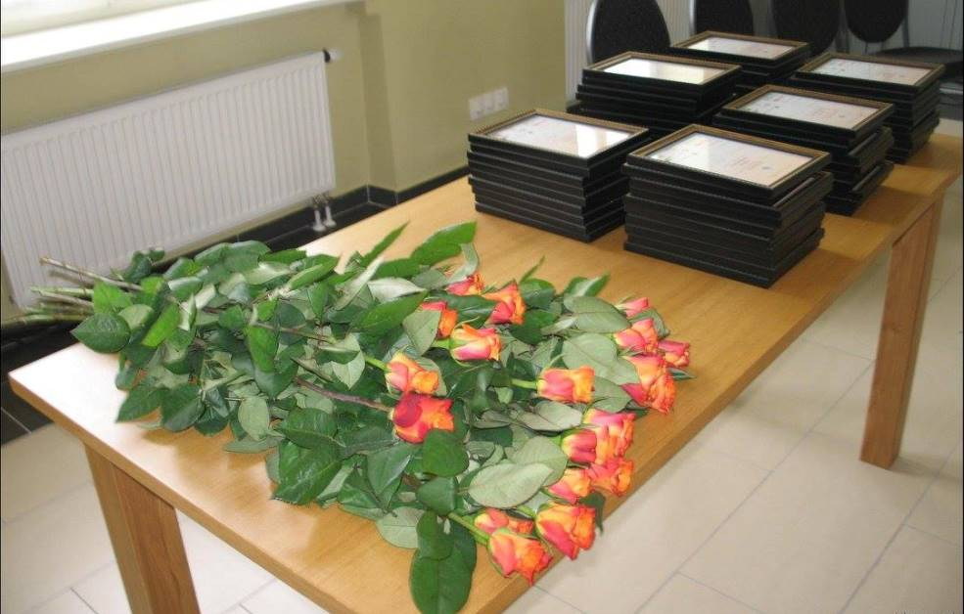

Mero padėkos ženklas

2016 metais Savivaldybės tarybos sprendimu įsteigtas naujas Ukmergės rajono savivaldybės apdovanojimas – Mero padėkos ženklas. Šiuo apdovanojimu siekiama pagerbti ir padėkoti savivaldybei nusipelniusiems, savivaldybę garsinantiems asmenims už ypatingus nuopelnus mokslo, švietimo, kultūros, sporto, valstybės tarnybos, sveikatos ir socialinės apsaugos, verslo ir gamybos, tarptautinio bendradarbiavimo ir kitose srityse.
Kandidatus apdovanoti Mero padėkos ženklu gali teikti asociacijos, visuomeninės kultūros, meno, mokslo, sporto ar kitos organizacijos, vietos bendruomenės, fiziniai asmenys, įmonės ir įstaigos, savivaldybės meras, Savivaldybės tarybos nariai, komitetai, savivaldybės administracijos direktorius. Teikimai apdovanoti Mero padėkos ženklu pateikiami svarstyti savivaldybės mero sudarytai Kandidatų į apdovanojimą Mero padėkos ženklu atrankos ir vertinimo komisijai. Sprendimą dėl apdovanojimo skyrimo priima meras, išleisdamas potvarkį.

2016 m. Mero padėkos ženklu apdovanoti šie asmenys:
Rimvydas Lukošius, tuometinis Vilniaus apskrities priešgaisrinės gelbėjimo valdybos Ukmergės priešgaisrinės gelbėjimo tarnybos viršininkas, už profesinės veiklos pasiekimus;
Romas Petras Šaulys, visuomeninės organizacijos „SOS-Vepriuose“ vadovas, už pilietinių iniciatyvų įgyvendinimą Ukmergės krašte;
Volkeris Piohleris, Vokietijos Bad Langensalza miesto mero padėjėjas-vicemeras, už asmeninį indėlį, puoselėjant ir plėtojant miestų partnerių ryšius 25 metų Ukmergės ir Bad Langensalza miestų bendradarbiavimo sukakties proga;
Rimantas Zinkevičius, tautodailininkas, už patriotinę ir kūrybinę veiklą, tautinio paveldo ir istorijos puoselėjimą, Ukmergės krašto reprezentavimą Lietuvoje ir užsienyje;
Rozana Graulich, Aušros vartų Marijos ir Šv. Teresėlės bendruomenės vyresnioji sesuo, vienuolė karmelitė, už labdaringą veiklą, bendruomeniškumo stiprinimą, dvasingumą ir meilę žmogui;
Angelė Jokubynienė, Ukmergės krašto bendruomenių sąjungos pirmininkė, už aktyvią visuomeninę veiklą, projektines iniciatyvas ir bendruomeniškumo tradicijų stiprinimą;
Lionė Aleksienė, ilgametė Ukmergės krašto neįgaliųjų sąjungos pirmininkė, už nuoširdų rūpestį neįgaliaisiais, socialinių paslaugų neįgaliesiems plėtrą, asmenines iniciatyvas neįgaliųjų užimtumo ir integracijos srityse.
Steponas Jankeliūnas, buvusio S. Neries kolūkio valdybos pirmininkas, ilgametis Savivaldybės tarybos narys, už nuopelnus žemės ūkio srityje, kultūrinio gyvenimo tradicijų stiprinimą bendruomenėje, dėmesį ir pagarbą kiekvienam žmogui;
Henrikas Gintautas, Kauno medicinos universiteto docentas, buvęs gydytojas radiologas, už pilietiškumą, aktyvią visuomeninę veiklą ir Ukmergės krašto pagyvenusių žmonių vienijimą;
Ukrainos Podolės Kameneco miesto savivaldybė už tarptautinių ryšių puoselėjimą ir plėtrą 25 metų Ukmergės ir Podolės Kameneco miestų bendradarbiavimo sukakties proga.

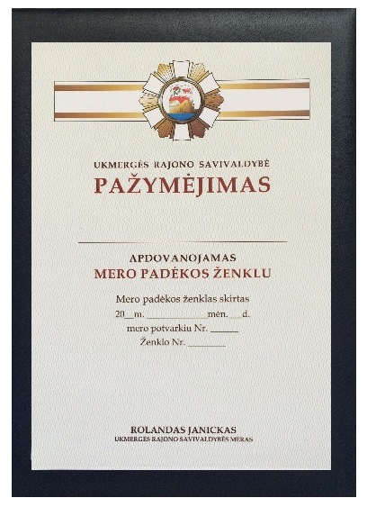

Sveikinimai jaunavedžiams

Savivaldybės administracijos Civilinės metrikacijos skyriuje registruojama santuokos ceremonija pasipildė nauju akcentu. Jauniesiems įteikiamas Ukmergės rajono savivaldybės mero sveikinimas su linkėjimais, kad kuriama šeima būtų tvirta, atsakinga, laiminga bei sulauktų atžalų, kurios kurs Ukmergės krašto ateitį. Tikimasi, kad tai taps gražia tradicija.

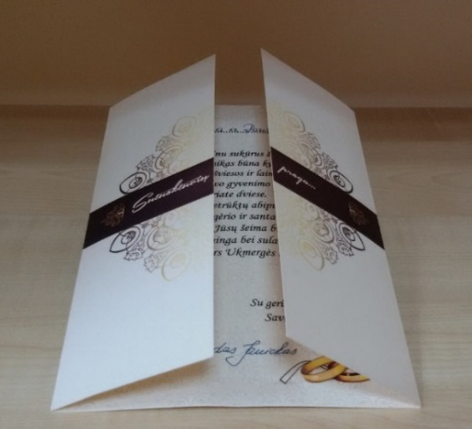

IX SKYRIUS
UKMERGĖS RAJONO SAVIVALDYBĖS DELEGACIJŲ, KURIŲ SUDĖTYJE BUVO SAVIVALDYBĖS TARYBOS NARIAI, VIZITAI Į UŽSIENIO ŠALIS

Data | Šalis | Vizito tikslas | Vykę Tarybos nariai
Gegužės 19–21 d. | Wartburg Hainich regionas, Vokietija | Dalyvavimas susitikime, skirtame Wartburg Hainich regiono ir Ukmergės miestų tolimesnio bendradarbiavimo gairių numatyme, vykdant turistinius mainus. | Rolandas Janickas
Liepos  1–3 d. | Tarnovo Podgorne, Lenkija | Dalyvavimas Tarnovo Podgorne savivaldybės dienose. | Arūnas Civilka  Nijolė Giedraitienė
Liepos  9–10 d. | Rusijos federacijos Kaliningrado srities Pionersko miestas | Dalyvavimas Pionersko miesto dienų renginyje – Žvejo dienoje. | Rolandas Janickas  Algirdas Kopūstas  Andrius Lyška
Liepos 15–17 d. | Livani, Latvija | Dalyvavimas Latvijos Respublikos Lyvanų miesto šventėje. | Klavdija Stepanova  Arvydas Pėšina
Rugpjūčio 24–26 d. | Estija | Dalyvavimas tarptautinio bendradarbiavimo LEADER mugėje. | Klavdija Stepanova
Rugsėjo 2–4 d. | Svisloč, Baltarusija | Dalyvavimas šventiniuose renginiuose, skirtuose Svisločiaus miesto 760-osioms metinėms, ir tradicinėje Svisločiaus mugėje, | Arūnas Jasaitis
Rugsėjo 8–11 d. | Kiskunmajsa, Vengrija | Dalyvavimas Vengrijos Respublikos Kiskunmajsos miesto šventėje. | Klavdija Stepanova  Darius Varnas  Valdas Petronis
Rugsėjo 21–22 d. | Podolės Kamenecas, Ukraina | Dalyvavimas tarptautinio projekto „Vaikų pilnavertis augimas II“ konferencijoje. | Elena Mirinavičienė

2016-ieji metai Ukmergei buvo kupini iššūkių, naujovių ir pasiekimų. Nuoširdžiai dėkoju tiems, kurie vertina ir brangina mūsų kraštą. Visi kartu drąsiomis idėjomis bei sunkiu darbu sukuriame tai, kuo galime džiaugtis ir didžiuotis. Dėkoju Savivaldybės tarybos nariams, administracijos vadovams ir tarnautojams, įstaigų specialistams, miesto ir rajono gyventojams, aktyvioms bendruomenėms už atsakingą darbą ir susitelkimą. Dėkoju verslininkams ir investuotojams, kasmet kuriantiems darbo vietas ir aktyviai prisidedantiems prie kultūrinių, sporto ir jaunimo veiklų finansavimo. Džiaugiuosi tuo, ką visiems pavyko nuveikti 2016 metais. Ačiū dirbusiems kartu! Kviečiu su nauju įkvėpimu tęsti pradėtus darbus, kurti Ukmergės krašto bei žmonių gerovę.

Rolandas Janickas,
Savivaldybės meras

Ukmergės rajono savivaldybės mero
2016 metų ataskaitos
priedas

Savivaldybės tarybos narių dalyvavimas tarybos posėdžiuose 2016 m.

 | 01-28 d. | 02-19 d. | 03-31 d. | 04-28 d. | 05-13 d. | 05-26 d. | 05-28 d. | 06-30 d. | 08-26 d. | 09-29 d. | 10-27 d. | 11-11 d. | 11-24 d. | 12-22 d. | Viso | Dalyvavo | Nedalyvavo | Informavo apie nedalyvavimą
Regimantas Baravykas | + | + | + | + | + | + | + | + | + | + | - t | + | + | + | 14 | 13 | 1 | 1 (iš 1)
Kazys Cesevičius | + | + | + | + | + | + | - n | + | + | + | + | + | + | + | 14 | 13 | 1 | 0 (iš 1)
Arūnas Civilka | + | + | + | + | + | + | - n | + | - t | + | + | + | - t | + | 14 | 11 | 3 | 2 (iš 3)
Vytautas Česnaitis | + | + | + | + | + | + | + | + | + | + | + | + | + | + | 14 | 14 | - | -
Aira Dudėnienė | + | + | + | + | - t | + | + | + | + | + | + | - t | + | + | 14 | 12 | 2 | 2 (iš 2)
Juozas Galiauskas | + | + | + | + | + | + | + | + | + | + | + | + | - t | + | 14 | 13 | 1 | 1 (iš 1)
Nijolė Giedraitienė | + | + | + | + | + | + | + | + | + | - t | + | + | - t | - t | 14 | 11 | 3 | 3 (iš 3)
Jonas Grybauskas | + | + | + | + | + | + | + | + | + | + | + | + | + | + | 14 | 14 | - | -
Rolandas Janickas | + | + | + | + | + | + | + | + | + | + | + | + | + | + | 14 | 14 | - | -
Arūnas Jasaitis | + | + | + | + | + | + | + | + | + | - t | + | + | + | + | 14 | 13 | 1 | 1 (iš 1)
Andrius Kalesnikas | + | + | + | + | - t | + | - n | + | + | - t | + | - n | + | + | 14 | 10 | 4 | 2 (iš 4)
Algirdas Kopūstas | + | - t | + | + | + | + | - t | + | + | - t | + | - n | + | + | 14 | 10 | 4 | 3 (iš 4)
Vladas Kovarskas | + | + | + | + | + | + | + | + | + | + | + | + | + | + | 14 | 14 | - | -
Vidmantas Krikštaponis | + | + | + | + | + | + | + | + | + | + | + | + | + | + | 14 | 14 | - | -
Andrius Lyška | + | + | + | + | - t | + | + | + | + | + | + | - t | + | + | 14 | 12 | 2 | 2 (iš 2)
Elena Mirinavičienė | + | + | + | + | - t | + | + | + | - t | + | + | - t | - t | - t | 14 | 9 | 5 | 5 (iš 5)
Arvydas Pėšina | + | + | + | + | + | + | + | + | + | + | + | + | + | + | 14 | 14 | - | -
Valdas Petronis | - t | + | + | + | + | + | + | + | + | + | + | + | - t | + | 14 | 12 | 2 | 2 (iš 2)
Romas Pivoras | + | + | + | + | + | + | + | + | + | - t | + | + | + | + | 14 | 13 | 1 | 1 (iš 1)
Gintaras Plevokas | + | + | + | + | + | + | + | + | + | + | + | + | + | + | 14 | 14 | - | -
Klavdija Stepanova | + | + | + | - t | + | + | + | + | - t | + | + | - t | + | + | 14 | 11 | 3 | 3 (iš 3)
Darius Varnas | + | + | + | + | + | + | - t | + | + | + | + | + | + | + | 14 | 13 | 1 | 1 (iš 1)
Juozas Varžgalys | + | + | + | + | - t | + | + | + | + | + | + | - n |  |  | 12 | 10 | 2 | 1 (iš 2)
Danutė Užkurėlytė |  |  |  |  |  |  |  |  |  |  |  |  | + | + | 2 | 2 | - | -
Jurgita Vijūnė | + | + | + | + | + | + | + | + | + | + | - t | + | + | + | 14 | 13 | 1 | 1 (iš 1)
Birutė Žilėnienė | + | + | + | + | + | + | + | + | + | + | + | + | + | + | 14 | 14 | - | -

Frakcijų seniūnų dalyvavimas Frakcijų seniūnų sueigose 2016 m.

Frakcijos pavadinimas | Frakcijos seniūnas | 01-26 d. | 02-17 d. | 03-29 d. | 04-26 d. | 05-24 d. | 06-28 d. | 08-24 d. | 09-27 d. | 10-25 d. | 11-22 d. | 12-20 d. | Viso | Dalyvavo | Nedalyvavo | Informavo apie nedalyvavimą
Darbo partijos frakcija | Kazys Cesevičius | + | + | + | + | + | - t | + | + | + | + | - n | 11 | 9 | 2 | 1 (iš 2)
Lietuvos socialdemokratų partijos frakcija | Jonas Grybauskas | + | + | + | + | + | + | + | + | + | + | + | 11 | 11 | - | -
Tėvynės sąjungos-Lietuvos krikščionių demokratų frakcija | Birutė Žilėnienė | + | + | + | + | + | + | + | + | + | + | + | 11 | 11 | - | -
Valstiečių ir žaliųjų frakcija | Juozas Varžgalys | + | + | + | + | + | + | + | - t | + |  |  | 9 | 8 | 1 | 1 (iš 1)
Valstiečių ir žaliųjų frakcija | Romas Pivoras |  |  |  |  |  |  |  |  |  |  | - n | 1 | - | 1 | 0 (iš 1)
Sąjūdžio frakcija | Regimantas Baravykas | + | + | + | + | + | + | + | + | + | + | + | 11 | 11 | - | -

Savivaldybės tarybos narių dalyvavimas komitetų posėdžiuose 2016 m.

Biudžeto ir ekonominės plėtros komitetas

Komiteto nariai | 01-25 d. | 02-08 d | 02-15 d | 03-25 d. | 04-25 d. | 05-11 d. | 05-23 d. | 06-27 d. | 08-22 d. | 09-26 d. | 10-24 d. | 11-21 d. | 12-12 d. | 12-19 d. | Viso | Dalyvavo | Nedalyvavo | Informavo apie nedalyvavimą
Andrius Lyška | + | + | + | + | + | + | + | - t | + | - n | + | + | + | + | 14 | 12 | 2 | 1 (iš 2)
Kazys Cesevičius | + | + | + | + | + | + | + | + | + | + | + | + | + | + | 14 | 14 | - | -
Vladas Kovarskas | + | + | + | + | + | + | + | + | + | + | + | + | + | + | 14 | 14 | - | -
Regimantas Baravykas | + | + | + | - n | + | + | + | + | - n | + | + | + | + | + | 14 | 12 | 2 | 0 (iš 2)
Elena Mirinavičienė | + | + | + | + | + | - t | + | + | + | + | + | - t | - t | - t | 14 | 10 | 4 | 4 (iš 4)

Savivaldybės ūkio komitetas

Komiteto nariai | 01-22 d. | 02-12 d. | 03-03 d. | 03-14 d. | 03-25 d. | 04-11 d. | 04-22 d. | 05-20 d. | 06-15 d. | 06-20 d. | 06-27 d. | 08-19 d. | 09-23 d. | 09-28 d. | 10-21 d. | 11-04 d. | 11-18 d. | 11-29 d. | 12-16 d. | Viso | Dalyvavo | Nedalyvavo | Informavo apie nedalyvavimą
Darius Varnas | + | + | + | + | - t | + | + | + | + | + | + | + | + | + | + | + | + | + | + | 19 | 18 | 1 | 1 (iš 1)
Jonas Grybauskas | + | + | + | + | + | + | + | + | + | + | + | + | + | + | + | - t | + | + | + | 19 | 18 | 1 | 1 (iš 1)
Andrius Kalesnikas | + | + | - t | + | + | + | + | + | + | - n | + | + | - t | - t | + | + | + | + | + | 19 | 15 | 4 | 3 (iš 4)
Arvydas Pėšina | + | + | + | - n | + | + | + | + | - n | + | + | - n | + | + | - t | + | + | - n | + | 19 | 14 | 5 | 1 (iš 5)
Juozas Varžgalys | + | + | + | + | + | + | + | + | + | - t | + | + | - n | - n | + | - n |  |  |  | 16 | 12 | 4 | 1 (iš 4)

Sveikatos ir socialinės paramos komitetas

Komiteto nariai | 01-20 d. | 02-10 d. | 03-09 d. | 03-17 d. | 03-23 d. | 04-20 d. | 05-18 d. | 06-22 d. | 06-29 d. | 08-17 d. | 09-21 d. | 10-11 d. | 10-19 d. | 11-14 d. | 11-16 d. | 12-14 d. | Viso | Dalyvavo | Nedalyvavo | Informavo apie nedalyvavimą
Arūnas Civilka | + | - n | + | + | - t | + | - t | - t | + | - t | + | + | + | + | + | - t | 16 | 10 | 6 | 5 (iš 6)
Juozas Galiauskas | + | + | + | - n | + | + | + | + | + | + | + | + | + | - n | + | + | 16 | 14 | 2 | 0 (iš 2)
Aira Dudėnienė | - t | + | + | + | + | + | + | + | - t | + | + | - t | + | + | - t | + | 16 | 12 | 4 | 4 (iš 4)
Gintaras Plevokas | + | + | + | + | + | + | + | + | + | + | + | + | + | + | + | + | 16 | 16 | - | -
Arūnas Jasaitis | + | + | + | + | + | - t | + | + | + | - t | - t | - t | + | + | + | - t | 16 | 11 | 5 | 5 (iš 5)

Kaimo ir aplinkosaugos komitetas

Komiteto nariai | 01-21 d. | 02-04 d. | 02-11 d. | 03-14 d. | 03-24 d. | 04-06 d. | 04-21 d. | 04-27 d. | 05-19 d. | 06-27 d. | 08-18 d. | 09-15 d. | 09-22 d. | 10-20 d. | 11-03 d. | 11-17 d. | 12-15 d. | Viso | Dalyvavo | Nedalyvavo | Informavo apie nedalyvavimą
Valdas Petronis | + | + | - t | + | - t | + | + | + | + | + | - t | + | + | + | + | + | + | 17 | 14 | 3 | 3 (iš 3)
Vidmantas Krikštaponis | + | + | - t | + | + | + | + | + | + | + | + | + | + | + | + | - n | - t | 17 | 14 | 3 | 2 (iš 3)
Klavdija Stepanova | + | + | + | + | + | - t | + | - t | - t | + | + | + | + | + | + | - t | + | 17 | 13 | 4 | 4 (iš 4)
Nijolė Giedraitienė | + | + | + | + | + | + | + | + | + | + | + | - t | - t | + | + | + | - t | 17 | 14 | 3 | 3 (iš 3)
Algirdas Kopūstas | - t | + | + | + | + | - t | - t | - n | - n | - t | + | + | + | + | - t | + | + | 17 | 10 | 7 | 5 (iš 7)
Švietimo, kultūros, sporto ir jaunimo reikalų komitetas

Komiteto nariai | 01-19 d. | 02-09 d. | 03-22 d. | 04-19 d. | 05-17 d. | 08-16 d. | 09-20 d. | 10-18 d. | 11-15 d. | 12-13 d. | Viso | Dalyvavo | Nedalyvavo | Informavo apie nedalyvavimą
Vytautas Česnaitis | + | + | + | + | + | + | + | + | + | + | 10 | 10 | - | -
Jurgita Vijūnė | + | + | + | + | - t | + | + | + | + | + | 10 | 9 | 1 | 1 (iš 1)
Birutė Žilėnienė | + | + | + | + | + | + | + | + | + | + | 10 | 10 | - | -
Romas Pivoras | + | - t | + | - t | + | + | + | + | - t | + | 10 | 7 | 3 | 3 (iš 3)

Kontrolės komitetas
Komiteto nariai | 01-12 d. | 03-01 d. | 04-12 d. | 04-18 d. | 05-10 d. | 06-16 d. | 08-23 d. | 11-03 d. | 12-01 d. | Viso | Dalyvavo | Nedalyvavo | Informavo apie nedalyvavimą
Juozas Galiauskas | - t | - n | + | + | + | + | + | - n | + | 9 | 6 | 3 | 1 (iš 3)
Andrius Kalesnikas | + | + | + | + | + | + | + | + | + | 9 | 9 | - | -
Vidmantas Krikštaponis | + | + | + | + | + | + | - t | + | + | 9 | 8 | 1 | 1 (iš 1)
Andrius Lyška | - t | + | + | + | + | + | - t | + | + | 9 | 7 | 2 | 2 (iš 2)
Romas Pivoras | + | - n | - n | + | - n | - t | + | + | - n | 9 | 4 | 5 | 1 (iš 5)

Savivaldybės tarybos narių dalyvavimas komisijų posėdžiuose 2016 m.

Etikos komisija

Komisijos nariai | 01-13 d. | 02-10 d. | 03-17 d. | 04-15 d. | 04-28 d. | 05-16 d. | 06-17 d. | 08-22 d. | 09-16 d. | 10-14 d. | 11-11 d. | 12-09 d. | Viso | Dalyvavo | Nedalyvavo | Informavo apie nedalyvavimą
Elena Mirinavičienė | + | + | + | + | + | + | + | + | + | + | - t | - t | 12 | 10 | 2 | 2 (iš 2)
Birutė Žilėnienė | - t | + | + | + | + | + | + | + | + | + | + | - t | 12 | 10 | 2 | 2 (iš 2)
Jurgita Vijūnė | + | + | - t | + | + | + | - t | + | + | + | + | + | 12 | 10 | 2 | 2 (iš 2)
Regimantas Baravykas | + | + | + | + | - t | + | + | - n | + | - t | + | + | 12 | 9 | 3 | 2 (iš 3)
Jonas Grybauskas | + | - t | + | + | + | + | + | + | + | + | + | + | 12 | 11 | 1 | 1 (iš 1)

Antikorupcijos komisija
Komisijos nariai | 01-12 d. | 06-15 d. | 08-29 d. | Viso | Dalyvavo | Nedalyvavo | Informavo apie nedalyvavimą
Romas Pivoras | + | + | + | 3 | 3 | - | -
Jonas Grybauskas | + | - t | + | 3 | 2 | 1 | 1 (iš 1)
Regimantas Baravykas | - t | - t | + | 3 | 1 | 2 | 2 (iš 2)
Darius Varnas | - t | + | + | 3 | 2 | 1 | 1 (iš 1)

Pastaba. Informavimas apie nedalyvavimą posėdyje: „t“ – taip, informavo; „n“ – ne, neinformavo.

_______________________________

